

Prirodno-matematički fakultet, Univerzitet u Kragujevcu

Seminarski rad na temu  
“Movie Industry”

**Student** **Predmetni profesor**

Katarina Mošić 90/2018 Branko Arsić

Sadržaj

Uvod 3

Priprema podataka 3

Učitavanje podataka 3

Nedostajuće vrednosti 7

Numeričke kolone 9

Kategorijske kolone 14

Raspodela podataka po kolonama 17

Analiza podataka 43

Analiza izmedju prediktora i odgovora 43

Multivarijantna analiza 54

Kreiranje modela 62

Linearna regresija 63

Decision tree 66

Random Forest 74

Zaključak 75

Literatura 76

# Uvod

Tema: Movie Industry

Naziv: movies.csv

Movie Industry je skup podataka koji daje informacije o filmovima napravljenim u periodu 1980-2020. Cilj analize podataka je da se otkrije da li filmska industrija propada. Kolona za predvidjanje gross. Podaci su izvučeni sa IMDb-a.

Link ka skupu podataka na kaggle sajtu: <https://www.kaggle.com/datasets/danielgrijalvas/movies>

# Priprema podataka

## Učitavanje podataka

Učitavanje potrebnih biblioteka

library(tidyverse)

## Warning: package 'dplyr' was built under R version 4.4.1

## ── Attaching core tidyverse packages ──────────────────────── tidyverse 2.0.0 ──  
## ✔ dplyr 1.1.4 ✔ readr 2.1.5  
## ✔ forcats 1.0.0 ✔ stringr 1.5.1  
## ✔ ggplot2 3.5.1 ✔ tibble 3.2.1  
## ✔ lubridate 1.9.3 ✔ tidyr 1.3.1  
## ✔ purrr 1.0.2   
## ── Conflicts ────────────────────────────────────────── tidyverse_conflicts() ──  
## ✖ dplyr::filter() masks stats::filter()  
## ✖ dplyr::lag() masks stats::lag()  
## ℹ Use the conflicted package (<http://conflicted.r-lib.org/>) to force all conflicts to become errors

library(Amelia)

## Warning: package 'Amelia' was built under R version 4.4.1

## Loading required package: Rcpp  
## ##   
## ## Amelia II: Multiple Imputation  
## ## (Version 1.8.2, built: 2024-04-10)  
## ## Copyright (C) 2005-2024 James Honaker, Gary King and Matthew Blackwell  
## ## Refer to http://gking.harvard.edu/amelia/ for more information  
## ##

library(nortest)  
library(ggplot2)  
library(corrplot)

## Warning: package 'corrplot' was built under R version 4.4.1

## corrplot 0.94 loaded

library(rpart)  
library(rpart.plot)

## Warning: package 'rpart.plot' was built under R version 4.4.1

library(randomForest)

## Warning: package 'randomForest' was built under R version 4.4.1

## randomForest 4.7-1.1  
## Type rfNews() to see new features/changes/bug fixes.  
##   
## Attaching package: 'randomForest'  
##   
## The following object is masked from 'package:dplyr':  
##   
## combine  
##   
## The following object is masked from 'package:ggplot2':  
##   
## margin

library(caret)

## Warning: package 'caret' was built under R version 4.4.1

## Loading required package: lattice  
##   
## Attaching package: 'caret'  
##   
## The following object is masked from 'package:purrr':  
##   
## lift

Učitavanje podataka: movies.csv.

movies = read.csv("C:/Users/Nikola/Documents/data/movies.csv", sep=",")  
View(movies)

Funkcija head nam pomaže da se upoznamo sa podacima prikazujući prvih 6 redova u skupu podataka.

head(movies)

## name rating genre year  
## 1 The Shining R Drama 1980  
## 2 The Blue Lagoon R Adventure 1980  
## 3 Star Wars: Episode V - The Empire Strikes Back PG Action 1980  
## 4 Airplane! PG Comedy 1980  
## 5 Caddyshack R Comedy 1980  
## 6 Friday the 13th R Horror 1980  
## released score votes director  
## 1 June 13, 1980 (United States) 8.4 927000 Stanley Kubrick  
## 2 July 2, 1980 (United States) 5.8 65000 Randal Kleiser  
## 3 June 20, 1980 (United States) 8.7 1200000 Irvin Kershner  
## 4 July 2, 1980 (United States) 7.7 221000 Jim Abrahams  
## 5 July 25, 1980 (United States) 7.3 108000 Harold Ramis  
## 6 May 9, 1980 (United States) 6.4 123000 Sean S. Cunningham  
## writer star country budget gross  
## 1 Stephen King Jack Nicholson United Kingdom 1.9e+07 46998772  
## 2 Henry De Vere Stacpoole Brooke Shields United States 4.5e+06 58853106  
## 3 Leigh Brackett Mark Hamill United States 1.8e+07 538375067  
## 4 Jim Abrahams Robert Hays United States 3.5e+06 83453539  
## 5 Brian Doyle-Murray Chevy Chase United States 6.0e+06 39846344  
## 6 Victor Miller Betsy Palmer United States 5.5e+05 39754601  
## company runtime  
## 1 Warner Bros. 146  
## 2 Columbia Pictures 104  
## 3 Lucasfilm 124  
## 4 Paramount Pictures 88  
## 5 Orion Pictures 98  
## 6 Paramount Pictures 95

Funkcije ncol i nrow daju informacije o dimenzija skupa podataka. Set podataka movies se sastoji od 15 kolona i 7668 redova.

ncol(movies)

## [1] 15

nrow(movies)

## [1] 7668

Funkcija str(movies) nam daje uvid u tipove podataka. U skupu podataka se nalazi 9 kategorijskih (chr) i 6 numeričkih promenljivih (int, num).

str(movies)

## 'data.frame': 7668 obs. of 15 variables:  
## $ name : chr "The Shining" "The Blue Lagoon" "Star Wars: Episode V - The Empire Strikes Back" "Airplane!" ...  
## $ rating : chr "R" "R" "PG" "PG" ...  
## $ genre : chr "Drama" "Adventure" "Action" "Comedy" ...  
## $ year : int 1980 1980 1980 1980 1980 1980 1980 1980 1980 1980 ...  
## $ released: chr "June 13, 1980 (United States)" "July 2, 1980 (United States)" "June 20, 1980 (United States)" "July 2, 1980 (United States)" ...  
## $ score : num 8.4 5.8 8.7 7.7 7.3 6.4 7.9 8.2 6.8 7 ...  
## $ votes : num 927000 65000 1200000 221000 108000 123000 188000 330000 101000 10000 ...  
## $ director: chr "Stanley Kubrick" "Randal Kleiser" "Irvin Kershner" "Jim Abrahams" ...  
## $ writer : chr "Stephen King" "Henry De Vere Stacpoole" "Leigh Brackett" "Jim Abrahams" ...  
## $ star : chr "Jack Nicholson" "Brooke Shields" "Mark Hamill" "Robert Hays" ...  
## $ country : chr "United Kingdom" "United States" "United States" "United States" ...  
## $ budget : num 1.9e+07 4.5e+06 1.8e+07 3.5e+06 6.0e+06 5.5e+05 2.7e+07 1.8e+07 5.4e+07 1.0e+07 ...  
## $ gross : num 4.70e+07 5.89e+07 5.38e+08 8.35e+07 3.98e+07 ...  
## $ company : chr "Warner Bros." "Columbia Pictures" "Lucasfilm" "Paramount Pictures" ...  
## $ runtime : num 146 104 124 88 98 95 133 129 127 100 ...

**Opis podataka**

Skup podataka sadrži sledeće kolone:

1. name - kategorijska promenljiva koja označava naziv filma
2. rating - kategorijska promenljiva koja označava kategoriju filma (R, PG,..)
3. genre - kategorijska promenljiva koja označava žanr filma
4. year - numerička promenljiva koja označava godinu objavljivanja filma
5. released - kategorijska promenljiva koja označava datum objavljivanja u formatu (YYYY-MM-DD)
6. score - numerička promenljiva koja označava IMDb ocenu korisnika
7. votes - numerička promenljiva koja označava broj ljudi koji su glasali
8. director - kategorijska promenljiva koja označava direktora filma
9. writer - kategorijska promenljiva koja označava pisca
10. star - kategorijska promenljiva koja označava glumca/glumicu koji je zvezda filma
11. country - kategorijska promenljiva koja označava zemlju porekla filma
12. budget - numerička promenljiva koja označava budžet filma.
13. gross - numerička promenljiva koja oznacava prihod filma
14. company - kategorijska promenljiva koja označava produkcijsku kuću
15. runtime - numerička promenljiva koja označava trajanje filma

## Nedostajuće vrednosti

Rukovanje nedostajućim vrednostima obezbedjuje da podaci budu u odgovarajućem obliku za dalju analizu.

Funkcija summary nam daje statistički prikaz podataka.

summary(movies)

## name rating genre year   
## Length:7668 Length:7668 Length:7668 Min. :1980   
## Class :character Class :character Class :character 1st Qu.:1991   
## Mode :character Mode :character Mode :character Median :2000   
## Mean :2000   
## 3rd Qu.:2010   
## Max. :2020   
##   
## released score votes director   
## Length:7668 Min. :1.90 Min. : 7 Length:7668   
## Class :character 1st Qu.:5.80 1st Qu.: 9100 Class :character   
## Mode :character Median :6.50 Median : 33000 Mode :character   
## Mean :6.39 Mean : 88109   
## 3rd Qu.:7.10 3rd Qu.: 93000   
## Max. :9.30 Max. :2400000   
## NA's :3 NA's :3   
## writer star country budget   
## Length:7668 Length:7668 Length:7668 Min. : 3000   
## Class :character Class :character Class :character 1st Qu.: 10000000   
## Mode :character Mode :character Mode :character Median : 20500000   
## Mean : 35589876   
## 3rd Qu.: 45000000   
## Max. :356000000   
## NA's :2171   
## gross company runtime   
## Min. :3.090e+02 Length:7668 Min. : 55.0   
## 1st Qu.:4.532e+06 Class :character 1st Qu.: 95.0   
## Median :2.021e+07 Mode :character Median :104.0   
## Mean :7.850e+07 Mean :107.3   
## 3rd Qu.:7.602e+07 3rd Qu.:116.0   
## Max. :2.847e+09 Max. :366.0   
## NA's :189 NA's :4

Ovaj skup podataka ima nedostajuće vrednosti u 5 numeričkih kolona i to su: score, votes, budget, gross i runtime. Ove podatke je potrebno pripremiti za dalju analizu.

Ispod je procentualni prikaz nedostajućih vrednosti.

colMeans(is.na(movies))*100

## name rating genre year released score   
## 0.00000000 0.00000000 0.00000000 0.00000000 0.00000000 0.03912363   
## votes director writer star country budget   
## 0.03912363 0.00000000 0.00000000 0.00000000 0.00000000 28.31246740   
## gross company runtime   
## 2.46478873 0.00000000 0.05216484

Možemo da vidimo da nijedna kolona nema više od 60% observacija za koje podaci nedostaju, zato što bi jedino takva kolona mogla da se obriše, naravno u slučaju da je beznačajna. Kao što smo mogli i iz summary funkcije da vidimo, najviše podataka nedostaje u koloni budget, oko 28%.

Grafički prikaz kolona sa nedostajućim vrednostima:

par(mfrow=c(1,1))  
missmap(obj = movies, main = "Movies dataset")

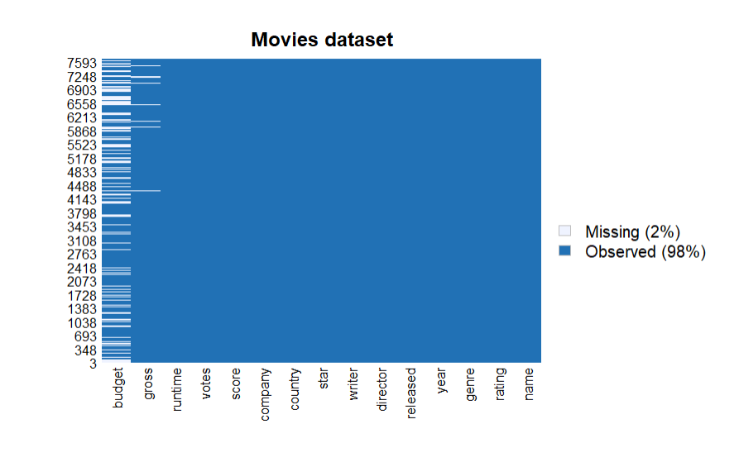

### Numeričke kolone

Ovde možemo da vidimo da ukupan procenat numeričkih podataka koji nedostaju u odnosu na celi skup iznosi 2%.

Prva numerička kolona sa nedostajućim vrednostima je score.

sum(is.na(movies$score))

## [1] 3

U ovoj koloni imamo 3 podatka koji nedostaju. Pošto je podatke uvek bolje sačuvati nego obrisati, a u ovom slučaju imamo mali broj podataka koji nedostaje, možemo upotrebiti metodu umetanja vrednosti kao npr. mean ili median. Izbor metode zavisi od distribucije podataka, zato moram da proverim kakva je distribucija podataka u ovoj koloni. Shapiro-Wilk test koji smo ranije koristili je ograničen na 3-5000 podataka, što znači da ne može da se upotrebi na ovom koji ima 7668 podataka. Zbog toga koristm Anderson-Darling test za proveru normalnosti.

ad.test(movies$score)

##   
## Anderson-Darling normality test  
##   
## data: movies$score  
## A = 25.739, p-value < 2.2e-16

Velika vrednost statistike A ukazuje na veće odstupanje od normalne distribucije. p-vrednost < 2.2e-16 - manje od 0.05 Odbacujemo pretpostavku da su podaci u ovoj koloni normalno distribuirani. Kada varijabla nije normalno distribuirana, medijana je bolji izbor od proseka za popunjavanje nedostajućih vrednosti, zato što je manje podložna ekstremnim vrednostima (outlierima).

median.score <- median(x=movies$score, na.rm = T)  
median.score

## [1] 6.5

movies$score[is.na(movies$score)] <- median.score  
  
sum(is.na(movies$score)) #Provera da li jos uvek ima vrednosti koje nedostaju

## [1] 0

Druga numerička kolona sa nedostajućim vrednostima je votes.

sum(is.na(movies$votes))

## [1] 3

U ovoj koloni takodje imamo 3 podatka koji nedostaju. Ponovo koristim Anderson-Darling test za proveru normalnosti kako bih odredila šta ce biti vrednost umetanja.

ad.test(movies$votes)

##   
## Anderson-Darling normality test  
##   
## data: movies$votes  
## A = 1049.6, p-value < 2.2e-16

Velika vrednost statistike A i mala p-vrednost < 2.2e-16 ukazuju na to da podaci ni u ovoj koloni nisu normalno distribuirani - zato ponovo koristim medijanu.

median.votes <- median(x = movies$votes, na.rm=T)  
median.votes

## [1] 33000

movies$votes[is.na(movies$votes)] <- median.votes  
  
sum(is.na(movies$votes)) #Provera da li jos uvek ima vrednosti koje nedostaju

## [1] 0

Treća numerička kolona sa nedostajućim vrednostima je runtime.

sum(is.na(movies$runtime))

## [1] 4

Isto kao i do sad, zadržaću ove podatke, samo prvo proveravam distribuciju podataka.

ad.test(movies$runtime)

##   
## Anderson-Darling normality test  
##   
## data: movies$runtime  
## A = 146.08, p-value < 2.2e-16

I ovde vidimo da podaci nisu normalno distribuirani. Ponovo koristim medijanu umesto proseka za ovu varijablu.

median.runtime <- median(x = movies$runtime, na.rm=T)  
median.runtime

## [1] 104

movies$runtime[is.na(movies$runtime)] <- median.runtime  
  
sum(is.na(movies$runtime)) #Provera da li jos uvek ima vrednosti koje nedostaju

## [1] 0

Naredne dve numerčke kolone sa nedostajućim vrednostima su budget i gross. Prvo proveravam da li postoje redovi koji nemaju ni gross ni budget.

cat("Broj nedostajucih u koloni budget:", sum(is.na(movies$budget)), "\n")

## Broj nedostajucih u koloni budget: 2171

cat("Broj nedostajucih u koloni gross:", sum(is.na(movies$gross)), "\n")

## Broj nedostajucih u koloni gross: 189

missing = which(is.na(movies$budget) & is.na(movies$gross))  
movies_miss = movies[missing, ]  
  
cat("Broj redova koji nemaju ni gross ni budget:", sum(is.na(movies_miss$budget)), "\n")

## Broj redova koji nemaju ni gross ni budget: 128

cat("Procenat redova koji nemaju ni gross ni budget:", (sum(is.na(movies_miss$gross))/ 7668) * 100, "%") #procenat zajednicikih nedostajucih u odnosu na ceo skup

## Procenat redova koji nemaju ni gross ni budget: 1.669275 %

Postoje redovi koji nedostaju u obe kolone i ima ih ukupno 128 što predstavlja ~1.7% u odnosu na ceo skup podataka. Ove redove je možda najbolje obrisati zato što je budget bitan prediktor i zato što ih nema puno, a popunjavanje ovih kolona može da dovede do lažnih zaključaka što može negativno uticati na tačnost modela. Zato ću kombinovati pristupe. Ove redove ću obrisati, a ostale ću analizirati u nastavku zato što je previše da obrišem sve podatke iz obe kolone koji nedostaju.

movies <- movies[-missing, ]

Sada tražim pristup za popunjavanje kolone budget.

sum(is.na(movies$budget))

## [1] 2043

Sada nedostaje 2043 podataka za ovu kolonu.

na_budget <- movies[is.na(movies$budget), ]  
View(na_budget)

Deluje da nema specifičnog obrasca medju podacima koji nedostaju. Nemamo podatke odredjenih kombinacija npr. žanrova ili godina koji nedostaju. Podaci koji nedostaju su dosta raznoliki. Brisanje podataka ili popunjavanje sa median/mean mi ne deluje kao dobra opcija zato što je veliki procenat podataka koji nedostaju. Bilo bi previše izbrisati oko 2000 redova podataka iz skupa koji ima ~7600. Isto tako koristiti vrednost mean/median za umetanje može dosta da umanji varijansu u podacima. Zbog toga sada gledam raspodelu kolone budget i da li postoji mogućnost da na osnovu nje kreiram novu kolonu.

ggplot(data = movies, mapping = aes(x=budget)) + geom_histogram()

## `stat_bin()` using `bins = 30`. Pick better value with `binwidth`.

## Warning: Removed 2043 rows containing non-finite outside the scale range  
## (`stat_bin()`).

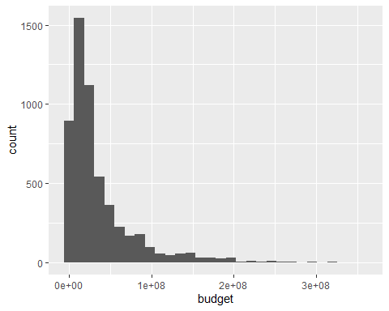

Vidimo da je jako mali broj filmova koji imaju budžet veći od 100 miliona (1e+08). Zbog ovakve raspodele, upotrebiću FE pristup i kreiraću kategorijsku promenljivu budget_range. Ova kolona će imati 6 kategorija i to: 1. Nedostajuće vrednosti predstavljaju kategoriju za sebe 2. 0 - 1M 3. 1 - 10M 4. 10 - 50M 5. 50 - 100M 6. 100M+

movies <- movies %>%  
 mutate(budget_range = case_when(  
 is.na(budget) ~ 'NA',  
 budget >= 0 & budget < 1e6 ~ '0-1M',  
 budget >= 1e6 & budget < 1e7 ~ '1-10M',  
 budget >= 1e7 & budget < 5e7 ~ '10-50M',  
 budget >= 5e7 & budget < 1e8 ~ '50-100M',  
 budget >= 1e8 ~ '100M+'  
 ))

Sada imam kolonu budget_range koju ću dalje da koristim kao zamenu za budget. Ovako sada izgleda raspodela po kategorijama:

ggplot(data=movies) +   
 geom_bar(mapping = aes(x=budget_range, fill=budget_range))

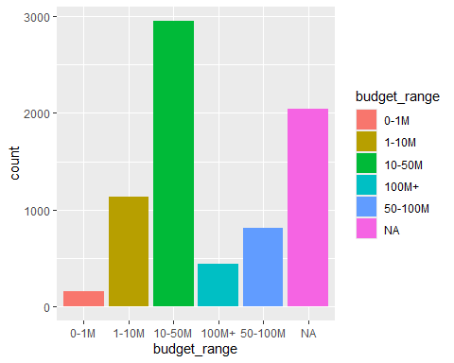

Peta numerička kolona sa nedostajućim vrednostima je gross

sum(is.na(movies$gross))

## [1] 61

Isto kao i do sad, zadržaću ove podatke, samo prvo proveravam distribuciju podataka.

ad.test(movies$runtime)

##   
## Anderson-Darling normality test  
##   
## data: movies$runtime  
## A = 140.74, p-value < 2.2e-16

I ovde vidimo da podaci nisu normalno distribuirani. Ponovo koristim medijanu umesto proseka za ovu varijablu.

median.gross <- median(x = movies$gross, na.rm=T)  
median.gross

## [1] 20205757

movies$gross[is.na(movies$gross)] <- median.gross  
  
sum(is.na(movies$gross)) #Provera da li jos uvek ima vrednosti koje nedostaju

## [1] 0

### Kategorijske kolone

Pomoću summary funkcije smo saznali da postoje nedostajuće vrednosti ali samo u numeričkim kolonama. Za kategorijske moram da proverim da li u kolonama postoje polja koja nemaju vrednost.

sapply funkciju ću da iskoristim kako bih odjednom proverila koje sve kolone imaju prazna polja.

sapply(movies, function(x) {  
 if (is.character(x)) {  
 sum(x == "")  
 } else {  
 NA  
 }})

## name rating genre year released score   
## 0 62 0 NA 0 NA   
## votes director writer star country budget   
## NA 0 3 1 1 NA   
## gross company runtime budget_range   
## NA 14 NA 0

Ovde vidimo da imamo još vrednosti koje nedostaju i to u kolonama: rating, writer, star, country i company.

Promenljiva rating ima 66 praznih polja. Znači da 66 filmova ima “” vrednost za kategoriju filma. Ovakve vrednosti ne moraju uvek da znače da vrednosti nedostaju već mogu biti povezane sa vrednostima drugih promenljivih. U ovom slučaju mislim da “” kod rating nije posledica ni jedne druge promenljive već nedostajuća vrednost.

Funkcija unique nam daje uvid u jedinstvene vrednosti kategorijske promenljive rating.

unique(movies$rating)

## [1] "R" "PG" "G" "" "Not Rated" "NC-17"   
## [7] "Approved" "PG-13" "Unrated" "X" "TV-PG" "TV-MA"   
## [13] "TV-14"

Ovde možemo da vidimo da postoji nepravilnost, a to je da su napravljene dve kategorije za neocenjene filmove (Not Rated i Unrated). To možemo da rešimo tako što ćemo ove dve kategorije da objedinimo zato što imaju isto značenje, sve će postati “Unrated”. Isto radim i sa podacima koji nedostaju u ovoj koloni. Najviše logike ima da pripadaju kategoriji neocenjenih. Zbog toga sada nije toliko važno koliko kojih vrednosti ima kada je već nedostajuća napravljena kao posebna kategorija.

movies$rating[which(movies$rating == "Not Rated")] <- "Unrated"  
  
movies$rating[which(movies$rating == "")] <- "Unrated"

Provera nedostajućih za kolonu writer

length(which(movies$writer == ""))

## [1] 3

length(xtabs(~writer, data=movies)) #broj jedinstvenih vrednosti

## [1] 4444

(length(which(movies$writer == "")) / 7668) * 100 #procenat nedostajucih u odnosu na ceo skup

## [1] 0.03912363

Ova kolona takođe ima veliki broj jedinstvenih vrednosti i mali broj onih koji nedostaju u odnosu na celokupan skup, pa ću ih obrisati.

movies = movies[movies$writer != "", ]  
length(which(movies$writer == "")) #Provera da li ih jos uvek ima, tj. da li su stvarno obrisane

## [1] 0

Sledeća je kolona star. Pošto je došlo do brisanja nekih redova, u preostalim kolonama moram da proverim da li još uvek ima nedostajućih.

length(which(movies$star == ""))

## [1] 1

length(xtabs(~star, data=movies))

## [1] 2733

Kolona star ima 1 polje bez vrednosti.Takođe ima veliki broj jedinstvenih vrednosti. Zbog toga se opet odlučujem da obrišem taj koji nedostaje.

movies = movies[movies$star != "", ]  
length(which(movies$star == "")) #Provera da li ih jos uvek ima, tj. da li su stvarno obrisane

## [1] 0

Ponovo proveravam broj za kolonu country.

length(which(movies$country == ""))

## [1] 1

length(xtabs(~country, data=movies))

## [1] 60

Promenljiva country IMA 1 polje bez vrednosti. Ovde postoji 60 jedinstvenih vrednosti što i nije toliko mnogo kao kod prethodnih kolona, pa ću videti da li postoji kategorija/vrednost koja se značajno izdvaja od ostalih.

Većina filmova potiče iz United States, pa ću ovo da koristim kao vrednost umetanja za podatak koji nedostaje.

movies$country[which(movies$country == "")] <- 'United States'  
length(which(movies$country == "")) #Proveravam da li kolona company ima nedostajuce vrednosti

## [1] 0

Ostala je još jedna kolona - company.

length(which(movies$company == ""))

## [1] 14

length(xtabs(~company, data=movies))

## [1] 2312

Kolona company IMA 14 polja bez vrednosti i 2312 jedinstvenih vrednosti.

(length(which(movies$company == "")) / 7668) * 100

## [1] 0.1825769

Vrednosti koje nedostaju čine 0.18% u odnosu na ceo skup podataka što nije puno. Takođe Ima veliki broj jedinstvenih vrednosti pa ću zbog toga obrisati one koji nedostaju.

movies = movies[movies$company != "", ]  
length(which(movies$company == ""))

## [1] 0

## 

## Raspodela podataka po kolonama

U ovom delu ću prikazati raspodelu podataka po kolonama i na taj način saznati nešto više o podacima. Omogućava nam da vidimo kako su podaci raspodeljeni za svaku promenljivu, da li postoje izuzeci, itd,..

**Kolona Name**

Tabela učestalosti za kolonu name

movies %>% group_by(name) %>% summarise(count = n()) %>% arrange(desc(count)) %>% filter(count > 1)

## # A tibble: 139 × 2  
## name count  
## <chr> <int>  
## 1 Anna 3  
## 2 Fever Pitch 3  
## 3 Hamlet 3  
## 4 Hercules 3  
## 5 Nobody's Fool 3  
## 6 Pulse 3  
## 7 Venom 3  
## 8 A Nightmare on Elm Street 2  
## 9 After the Wedding 2  
## 10 Aladdin 2  
## # ℹ 129 more rows

Filtritala sam sve > 1 kako bih videla koji su to filmovi koji se pojavljuju više puta. Da li se ponavljaju isti filmovi tj. duplikati i da li je to rezultat neke greške ili su to različiti filmovi.

movies %>% filter(name == "Anna" | name == "Fever Pitch")

## name rating genre year released score votes  
## 1 Fever Pitch R Drama 1985 November 22, 1985 (United States) 4.1 243  
## 2 Anna PG-13 Drama 1987 November 28, 1987 (United States) 6.5 639  
## 3 Fever Pitch R Comedy 1997 April 4, 1997 (United Kingdom) 6.7 10000  
## 4 Fever Pitch PG-13 Comedy 2005 April 8, 2005 (United States) 6.2 43000  
## 5 Anna R Drama 2013 January 24, 2014 (Spain) 6.5 22000  
## 6 Anna R Action 2019 June 21, 2019 (United States) 6.6 69000  
## director writer star country budget  
## 1 Richard Brooks Richard Brooks Ryan O'Neal United States 7e+06  
## 2 Yurek Bogayevicz Yurek Bogayevicz Sally Kirkland United States NA  
## 3 David Evans Nick Hornby Colin Firth United Kingdom NA  
## 4 Bobby Farrelly Lowell Ganz Drew Barrymore United States 3e+07  
## 5 Jorge Dorado Guy Holmes Mark Strong Spain 7e+06  
## 6 Luc Besson Luc Besson Sasha Luss France NA  
## gross company runtime budget_range  
## 1 618847 Metro-Goldwyn-Mayer (MGM) 96 1-10M  
## 2 1236848 Magnus Films 100 NA  
## 3 3736 Channel Four Films 102 NA  
## 4 50605163 Fox 2000 Pictures 104 10-50M  
## 5 1257142 The Safran Company 99 1-10M  
## 6 31626978 Summit Entertainment 118 NA

Na osnovu ovih podataka deluje da ovu kolonu nema smisla analizirati. Svaki film ima drugačiji naziv, a ukoliko postoji više filmova sa istim nazivom radi se o različitim filmovima. Možemo videti na primeru filmova “Anna” i “Fever Pitch” da su različiti na osnovu drugih kolona, poput žanra, godine, pisca…

**Kolona Rating**

Tabela učestalosti za rating kako bismo videli koliko kategorija ima.

xtabs(~rating, movies)

## rating  
## Approved G NC-17 PG PG-13 R TV-14 TV-MA   
## 1 152 23 1229 2097 3640 1 9   
## TV-PG Unrated X   
## 3 364 3

Grafik raspodele filmova prema kategoriji (rating)

ggplot(data = movies, mapping = aes(x = rating)) +   
 geom_bar() +   
 labs(title = "Raspodela podataka kolone rating", x = "rating", y = "count")

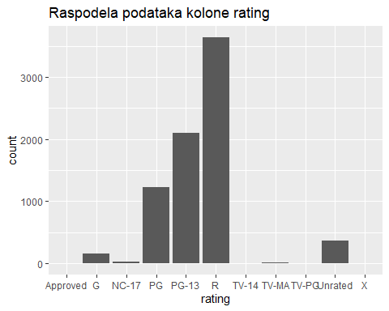

Sa grafika možemo da vidimo da najveći broj filmova, oko 3500 ima ocenu “R” koja označava neko ograničenje (“Restricted”), a zatim “PG-13” koju ima nešto više od 2000 filmova. Mnogo manje filmova ima ocenu “G”.

U celom skupu imamo 1 film koji ima kategoriju Approved i 1 TV-14. Njihov uticaj na model je minimalan zato što ne daju dovoljno informacija za pouzdan zaključak.

Na osnovu analize značenja kategorija došla sam do zaključka da neke od kategorija mogu da spojim jer su bespotrebno odvojene.

Approved kategorija je zastarela i ranije se koristila kako bi označila filmove koji imaju dozvolu za javno prikazivanje. Tako da ovu kategoriju mogu da spojim sa G (General Audiences) koja se odnosi na filmove prikladne za sve uzraste. PG je oznaka da je film prikladan za većinu publike ali da roditelji treba da budu opreziji jer moze sadržati scene nasilja ili nepristojne reči. TV-PG je oznaka da film zahteva roditeljski nadzor. Approved, G, PG i TV-PG su kategorije koje predstavljaju sadržaj za sve uzraste tako da svi mogu da budu pod jednom kategorijom npr. PG - zato što svakako svi mogu da gledaju te filmove i sa decom uz opreznost.

PG-13, TV-14 mogu da se spoje u jednu - PG-13. Bilo bi logičnije da spojim u TV-14 jer svakako i deca od 13 godina spadaju u tu kategoriju ali je PG-13 poznata filmska kategorija, a u TV-14 imam samo jedan film tako da mislim da nije toliko bitno.

R (Restricted) može da se spoji sa NC-17 koji je zabranjen osobama mladjim od 17 godina. Isto tako TV-MA (sadržaj namenjen odrasloj publici) i x (zastarela oznaka koja se kasnije transformisala u NC-17).

movies$rating[which(movies$rating == "Approved" | movies$rating == "G" | movies$rating == "TV-PG")] <- "PG"  
movies$rating[which(movies$rating == "TV-14")] <- "PG-13"  
movies$rating[which(movies$rating == "NC-17" | movies$rating == "TV-MA" | movies$rating == "X")] <- "R"  
movies$rating[which(movies$rating == "Not Rated")] <- "Unrated"

Sada grafik izgleda ovako:

ggplot(data = movies, mapping = aes(x = rating)) +   
 geom_bar() +   
 labs(title = "Raspodela podataka kolone rating", x = "rating", y = "count")

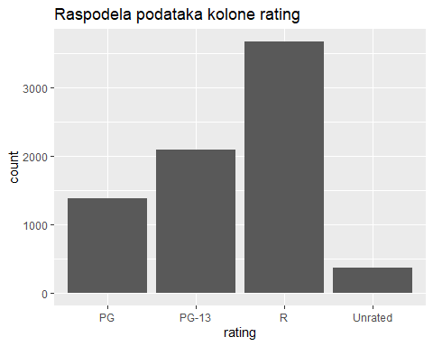

**Kolona genre**

Prikaz učestalosti za genre, kako bismo videli koliko kojih žanrova ima.

xtabs(~genre, data=movies)

## genre  
## Action Adventure Animation Biography Comedy Crime Drama Family   
## 1680 422 335 435 2203 547 1470 11   
## Fantasy Horror Music Musical Mystery Romance Sci-Fi Sport   
## 43 317 1 2 20 8 10 1   
## Thriller Western   
## 14 3

Grafik raspodele filmova prema žanru (genre)

ggplot(data = movies, mapping=aes(y=genre)) +   
 geom_bar() +   
 labs(title = "Raspodela podataka kolone genre", y="genre", x="count")

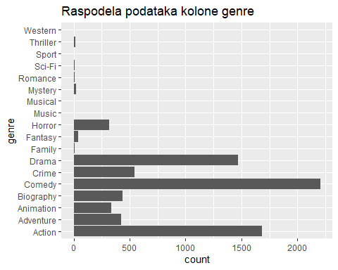

Najveći broj filmova je iz kategorija Komedija, Akcija i Drama. To su najbrojnije kategorije sa više od 1500 podataka po kategoriji. Možemo da zaključimo da ljudi mnogo manje gledaju filmove koje pripadaju drugim kategorijama (npr. Biografija, Horor, Animacioni). Imamo po 1 film za žanrove Music i Sport, 2 za Musical, 3 za Western. Ovde je takodje njihov uticaj na model minimalan zato što ne daju dovoljno informacija za pouzdan zaključak. Mogu da razmotrim da neke od njih spojim u jednu kategoriju kao npr. Music i Musical iako je to i dalje malo podataka.

Ovde bih žanrove Music i Musical mogla da spojim u jedan jer su oba usmerena na muziku, ali ih je mnogo malo i zato ću da ih obrišem kao i Sport i Western. Žanr Fantasy ću pridružiti Sci-Fi, i žanr Romance - Drami, takođe Family i Drama često idu zajedno (porodični često imaju elemente drame koji mogu uključivati međuljudkse odnose, odrastanje i slično).

movies$genre[which(movies$genre == "Sci-Fi")] <- "Fantasy"  
movies$genre[which(movies$genre == "Romance")] <- "Drama"  
movies$genre[which(movies$genre == "Family")] <- "Drama"  
movies = movies[movies$genre != "Music", ]  
movies = movies[movies$genre != "Musical", ]  
movies = movies[movies$genre != "Western", ]  
movies = movies[movies$genre != "Sport", ]

Sada raspodela izgleda ovako:

ggplot(data = movies, mapping=aes(y=genre)) +   
 geom_bar() +   
 labs(title = "Raspodela podataka kolone genre", y="genre", x="count")

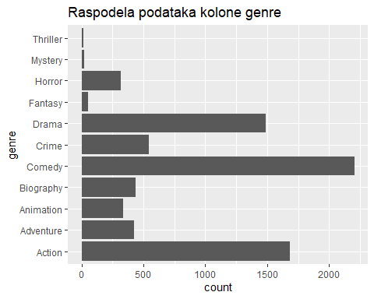

**Kolona year**

Tabela učestalosti za year

xtabs(~year, movies)

## year  
## 1980 1981 1982 1983 1984 1985 1986 1987 1988 1989 1990 1991 1992 1993 1994 1995   
## 88 107 121 131 158 180 186 192 194 189 191 198 193 198 199 198   
## 1996 1997 1998 1999 2000 2001 2002 2003 2004 2005 2006 2007 2008 2009 2010 2011   
## 199 199 195 196 196 200 200 200 200 200 200 200 200 200 197 199   
## 2012 2013 2014 2015 2016 2017 2018 2019 2020   
## 200 200 200 200 200 200 200 194 17

Grafik raspodele filmova prema godini (year)

ggplot(data = movies, mapping=aes(x=year)) +   
 geom_histogram(binwidth = 1) +   
 labs(title = "Raspodela podataka kolone year") +   
 theme(axis.text.x = element_text(angle=45, vjust=0.5))

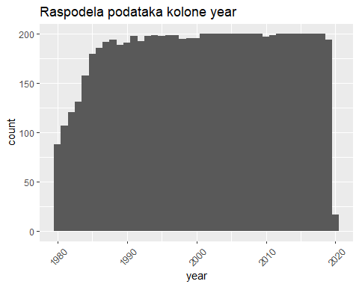

Sa grafika mozemo da vidimo da je pre 1985. godine broj filmova rastao iz godine u godinu, što ukazuje na povećanu produkciju tokom tog perioda. Izmedju 1985 - 2020. godine je snimljen približno isti broj filmova (200 po godini). Nakon 2020. se moze uočiti pad u broju filmova, može da bude rezultat smanjenja produkcije filmova zbog pandemije COVID-19 koji je značajno uticao i na ovu industriju.

movies$decade <- floor(movies$year / 10) * 10  
ggplot(data = movies, mapping = aes(x = decade)) +   
 geom_histogram(binwidth = 10) +   
 labs(title = "Raspodela filmova po decenijama") +   
 theme(axis.text.x = element_text(angle = 45, vjust = 0.5))

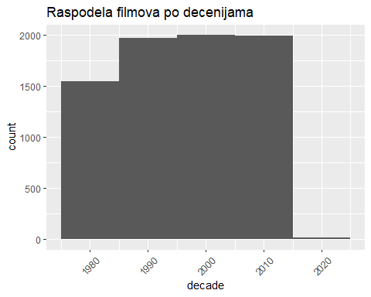

Proveriću outliere za ovu numeričku kolonu

boxplot(movies$year, main = "Year Boxplot", horizontal = TRUE)

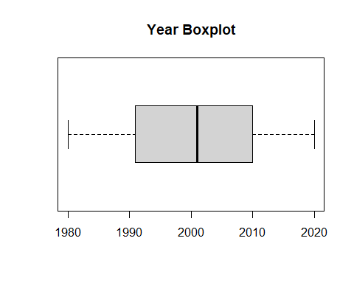

Sa grafika jasno možemo da vidimo da nema odstupajućih vrednosti u koloni year.

**Kolona released**

Ova kolona sadrži informacije o datumu(YYY-MM-DD) kada je objavljen film. Pregledanjem podataka uočila sam da se godina u koloni year(release year) ne poklapa sa godinom u koloni released(release date). Pošto na sajtu sa kog sam uzela dataset nije pisalo ništa o tome, potražila sam informaciju zašto je to tako, pošto nemam dovoljno domenskog znanja da sama zaključim. Zapravo kolona released označava datum kada je film prvi put prikazan u nekoj specifičnoj zemlji, dok kolona year označava godinu kada je film prvi put prikazan, nebitno da li je to festival ili neka posebna projekcija.

Kod promenljive released imamo ogroman broj jedinstvenih vrednosti, tačnije 3415 što je skoro polovina svih podataka. Pošto je u pitanju datum objavljivanja, normalno je da je većina filmova objavljena drugog datuma pogotovo što je period od 30 godina u pitanju.

**Kolona score**

Statistika za score

summary(movies$score)

## Min. 1st Qu. Median Mean 3rd Qu. Max.   
## 1.900 5.800 6.500 6.395 7.100 9.300

Raspon vrednosti u ovoj koloni je od 1.9 do 9.3.

Grafik raspodele filmova prema oceni na IMDb-u (score)

ggplot(data = movies, mapping=aes(x=score)) +   
 geom_bar() +   
 labs(title = "Raspodela podataka kolone score")

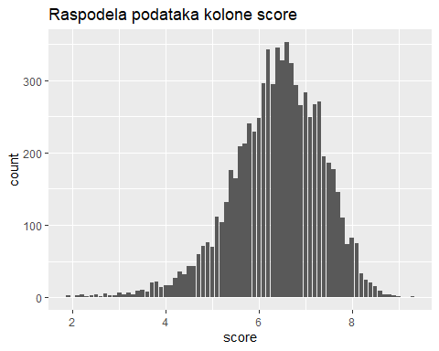

Možemo da vidimo da mali broj filmova ima najviše i najniže ocene. Najveći je broj onih filmova koji ima ocenu izmedju 6 i 7.

Zbog malog broj filmova u rasponu 0-5 ovo bi moglo da predstavlja kategoriju za sebe. Isto i za filmove za ocenom preko 8. Ovde bi mogao da se iskoristi Feature Engineering (FE) pristup za kreiranje nove promenljive na osnovu ovih ocena ali sačekaću da vidim u nastavku analize kakav odnos score ima sa gross.

Proveriću outliere za ovu numeričku kolonu

boxplot(movies$score, main = "Score Boxplot", horizontal = TRUE)

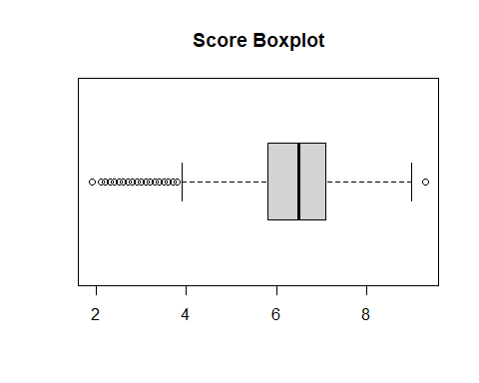

Filmovi sa ocenama nižim od 4 i višim od 9 izlaze iz okvira uobičajenih vrednosti. Ovi filmovi se retko pojavljuju pa su prepoznati kao izuzeci. Ali to ne znači da su ove ocene nemoguće u stvarnosti. Za konačno kreiranje modela mislim da je značajno imati raznolike podatke koji u ovom slučaju ne moraju nužno da ukazuju na niže prihode zbog niskih ocena. Isto tako skroz je realno da ima filmova koji se ljudima manje ili vise sviđaju.

**Kolona votes**

Statistika za votes

summary(movies$votes)

## Min. 1st Qu. Median Mean 3rd Qu. Max.   
## 29 9800 34000 89770 95000 2400000

Raspon vrednosti u ovoj koloni je od 7 do 2400000.

Grafik raspodele filmova prema broju glasova (votes)

ggplot(data=movies, mapping=aes(x=votes)) + geom_histogram(binwidth = 100000) + labs(title = "Raspodela podataka kolone votes")

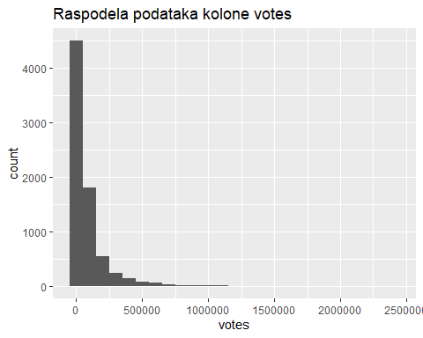

Najveći broj filmova ima manje od 500 000 glasova. Distribucija je asimetrična što u ovom slučaju ukazuje na to da postoji veći broj filmova sa manjim brojem glasova i mali broj filmova koji imaju baš veliki broj glasova. Na osnovu ovog grafika se vidi da postoje izuzeci - veliki broj glasova.

Proveravam iz kojih godina su ovi filmovi i da li je starost filma povezana sa brojem glasova.

movies_out = movies %>% filter(votes > 500000)  
movies1 <- movies_out %>% group_by(year) %>% summarise(num_of_movies=n())  
  
ggplot(data=movies1, mapping=aes(x=year, y=num_of_movies)) +   
 geom_bar(stat="identity") +   
 labs(title = "Broj filmova prema broju glasova po godinama")

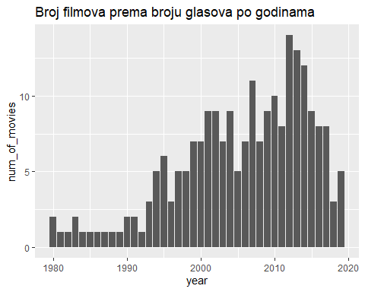

Sa grafika možemo da vidimo da to što filmovi dugo postoje nema veze sa njihovim brojem glasova, zapravo stariji filmovi imaju manji broj glasova u odnosu na novije.

Proveriću outliere za ovu numeričku kolonu

boxplot(movies$votes, main = "Votes Boxplot", horizontal = TRUE)

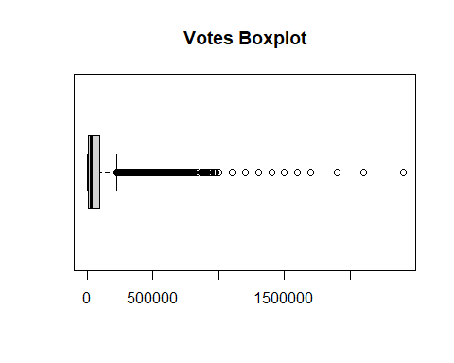

movies %>% transmute(name, votes, z_score = (votes-mean(votes))/sd(votes)) %>% filter(abs(z_score) > 3.0)

## name votes z_score  
## 1 The Shining 927000 5.089351  
## 2 Star Wars: Episode V - The Empire Strikes Back 1200000 6.748861  
## 3 Indiana Jones and the Raiders of the Lost Ark 905000 4.955617  
## 4 Blade Runner 710000 3.770252  
## 5 Scarface 766000 4.110665  
## 6 Star Wars: Episode VI - Return of the Jedi 973000 5.368975  
## 7 The Terminator 812000 4.390289  
## 8 Back to the Future 1100000 6.140982  
## 9 Aliens 668000 3.514943  
## 10 Full Metal Jacket 691000 3.654755  
## 11 Die Hard 810000

Iako se u ovom skupu podataka nalazi 175 filmova sa ekstremnim vrednostima broja glasova, te podatke ne treba zanemariti. Popularnost filmova može da varira, pa veći broj glasova može da ukazuje na veću popularnost koja može doprineti visokom prihodu.

**Kolona director**

length(xtabs(~director, movies))

## [1] 2868

Tabela učestalosti za director

Veliki je broj jedinstvenih vrednosti za direktora pa sam filtrirala sve one veće od 15 kako bi bilo moguće videti nešto sa grafika.

movies_by_director = movies %>% group_by(director) %>% summarise(count = n()) %>% arrange(desc(count)) %>% filter(count > 15)  
movies_by_director

## # A tibble: 24 × 2  
## director count  
## <chr> <int>  
## 1 Woody Allen 38  
## 2 Clint Eastwood 31  
## 3 Directors 27  
## 4 Steven Spielberg 27  
## 5 Ron Howard 24  
## 6 Ridley Scott 23  
## 7 Steven Soderbergh 23  
## 8 Joel Schumacher 22  
## 9 Barry Levinson 20  
## 10 Martin Scorsese 19  
## # ℹ 14 more rows

Grafik raspodele filmova prema direktoru filma (director)

ggplot(data = movies_by_director, mapping=aes(x=director, y=count)) +   
 geom_col()+  
 theme(axis.text.x = element_text(angle= 90, hjust=1)) +   
 labs(title = "Raspodela podataka kolone director", x = "director", y = "count")

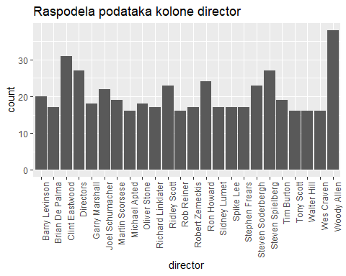

Ovde na filtriranom grafiku možemo da vidimo direktore sa najvećim brojem filmova. Medju njima se izdvaja Woody Allen sa 38 filmova. Ove informacije mi ne znače puno, baš zbog velikog broja različitih direktora. Ne deluje kao da bi nesto moglo da se zaključi sa grafika korelacije gross~director zbog velikog broja različitih podataka.

**Kolona writer**

length(xtabs(~writer, movies))

## [1] 4426

Tabela učestalosti za writer

movies_by_writer = movies %>% group_by(writer) %>% summarise(count = n()) %>% arrange(desc(count)) %>% filter(count > 10)  
movies_by_writer

## # A tibble: 17 × 2  
## writer count  
## <chr> <int>  
## 1 Woody Allen 37  
## 2 Stephen King 31  
## 3 John Hughes 25  
## 4 Luc Besson 25  
## 5 David Mamet 15  
## 6 William Shakespeare 15  
## 7 Joel Coen 13  
## 8 Pedro Almodóvar 13  
## 9 Michael Crichton 12  
## 10 Wes Craven 12  
## 11 Jim Jarmusch 11  
## 12 Lars von Trier 11  
## 13 Leigh Whannell 11  
## 14 M. Night Shyamalan 11  
## 15 Quentin Tarantino 11  
## 16 Robert Rodriguez 11  
## 17 Tyler Perry 11

Veliki je broj pisaca i filtrirala sam sve one koji su napisali vise od 10 filmova kako bi bilo moguće videti nešto sa grafika.

Grafik raspodele filmova prema piscu (writer)

ggplot(data = movies_by_writer, mapping=aes(x=writer, y=count)) +   
 geom_col()+  
 theme(axis.text.x = element_text(angle= 90, hjust=1)) +   
 labs(title = "Raspodela podataka kolone writer", x = "writer", y = "count")

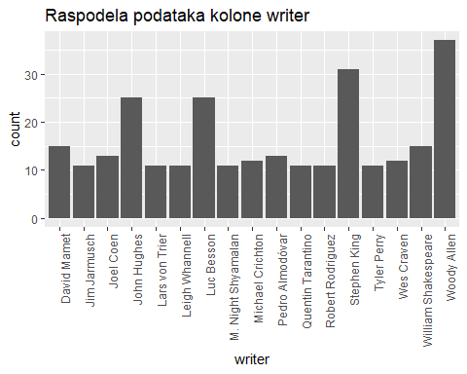

Ovde takođe možemo videti da Woody Allen dominira po broju filmova. Sve što sam zaključila za director kolonu važi i ovde. Previše je različitih vrednosti da bi moglo nešto da se vidi za kasnije.

**Kolona star**

length(xtabs(~star, movies))

## [1] 2721

Tabela učestalosti za star

movies_by_star = movies %>% group_by(star) %>% summarise(count = n()) %>% arrange(desc(count)) %>% filter(count > 30)  
movies_by_star

## # A tibble: 9 × 2  
## star count  
## <chr> <int>  
## 1 Nicolas Cage 43  
## 2 Robert De Niro 41  
## 3 Tom Hanks 41  
## 4 Denzel Washington 37  
## 5 Bruce Willis 34  
## 6 Tom Cruise 34  
## 7 Johnny Depp 33  
## 8 Sylvester Stallone 32  
## 9 John Travolta 31

Veliki je broj zvezda i filtrirala sam sve one koji su glumili u više od 30 filmova kako bi bilo moguće videti nešto sa grafika.

Grafik raspodele filmova prema zvezdi filma (star)

ggplot(data = movies_by_star, mapping=aes(x=star, y=count)) +   
 geom_col()+  
 theme(axis.text.x = element_text(angle= 90, hjust=1)) +   
 labs(title = "Raspodela podataka kolone star", x = "star", y = "count")

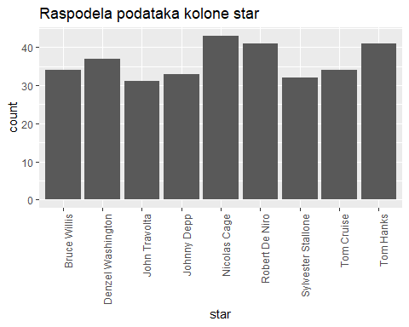

Ono što možemo da vidimo da se najveće svetske zvezde nalaze u ovih top 10 glumaca sa najvećim brojem filmova. Ovde isto ima veliki broj jedinstvenih vrednosti, slično kao kod prethodne sve kolone: director i writer.

**Kolona country**

Tabela učestalosti za country

by_country = movies %>%   
 group_by(country) %>%   
 summarise(count = n()) %>%   
 mutate(percentage = round((count/nrow(movies)*100),2)) %>%   
 arrange(desc(count))  
  
by_country

## # A tibble: 59 × 3  
## country count percentage  
## <chr> <int> <dbl>  
## 1 United States 5415 72.1   
## 2 United Kingdom 794 10.6   
## 3 France 261 3.47  
## 4 Canada 184 2.45  
## 5 Germany 116 1.54  
## 6 Australia 86 1.14  
## 7 Japan 77 1.02  
## 8 India 60 0.8   
## 9 Italy 56 0.75  
## 10 Spain 44 0.59  
## # ℹ 49 more rows

Grafik raspodele filmova prema zemlji iz kojih potiču (country)

ggplot(data = by_country, mapping=aes(x=country, y = count)) +   
 geom_col()+  
 theme(axis.text.x = element_text(angle= 90, hjust=1)) +   
 labs(title = "Raspodela podataka kolone country", x = "country", y = "count")

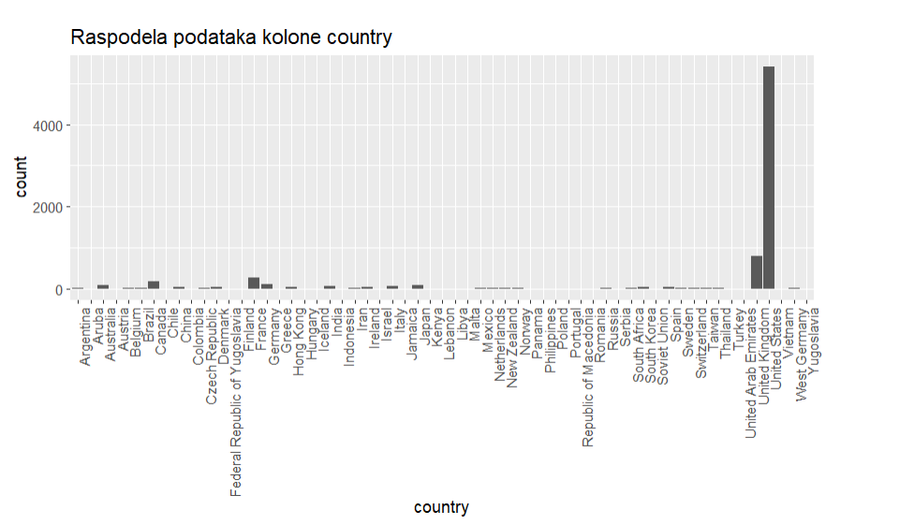

Najveći broj snimljenih filmova potiče iz Amerike, što ukazuje na dominantnost američke filmske industrije, verovatno zbog Hollywood-a. Nakon toga Ujedinjeno Kraljevstvo i to sa mnogo manjim brojem filmova u odnosu na Ameriku. Zemlje poput Francuske, Kanade i Nemačke su takođe prisutne ali sa znatno manjim udelom doprinose filmskoj industriji u okviru ovog skupa podataka. Ovde imamo 12 država iz kojih dolazi samo jedan film, 9 iz kojih dolaze samo dva filma, ovakvi podaci nisu od neke koristi pri kreiranju modela, pogotovo što je ovde u više kolona slična situacija.

Napraviću novu kolonu country_group i grupisaću države prema USA, EU i Ostale. Na taj način će ova kolona možda biti korisnija za model i rešiću problem velikog broja kategorija koji ima po jednu ili dve vrednosti.

movies$country_group = ifelse(movies$country %in% c("United States"), "USA",ifelse(movies$country %in% c("United Kingdom", "France", "Germany", "Italy", "Spain", "Ireland", "Denmark", "Sweden", "Norway", "Netherlands", "West Germany", "Switzerland", "Belgium", "Czech Republic", "Russia", "Austria", "Hungary", "Poland", "Finland", "Yugoslavia", "Federal Republic of Yugoslavia", "Portugal", "Greece", "Malta", "Republic of Macedonia", "Romania", "Serbia", "Soviet Union"), "EU", "Other"))  
View(movies)

Sada grafik izgleda ovako:

ggplot(data = movies, mapping=aes(x=country_group, fill=country_group)) +   
 geom_bar()+  
 theme(axis.text.x = element_text(angle= 90, hjust=1)) +   
 labs(title = "Raspodela podataka kolone country", x = "country", y = "count")

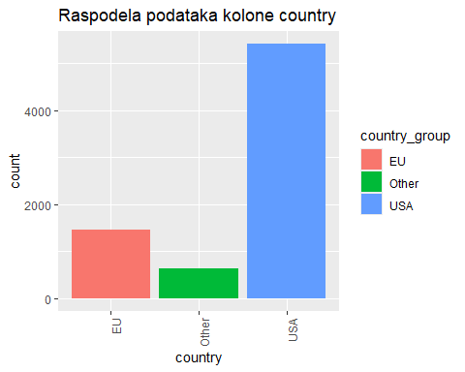

**Kolona company**

length(xtabs(~company, movies))

## [1] 2306

Tabela učestalosti za company

movies_by_company <- movies %>% group_by(company) %>% summarise(count = n()) %>% arrange(desc(count)) %>% filter(count > 90)  
movies_by_company

## # A tibble: 10 × 2  
## company count  
## <chr> <int>  
## 1 Universal Pictures 376  
## 2 Warner Bros. 333  
## 3 Columbia Pictures 332  
## 4 Paramount Pictures 319  
## 5 Twentieth Century Fox 240  
## 6 New Line Cinema 174  
## 7 Touchstone Pictures 132  
## 8 Metro-Goldwyn-Mayer (MGM) 124  
## 9 Walt Disney Pictures 123  
## 10 TriStar Pictures 94

Grafik raspodele filmova prema produkcijskoj kući(company). Filtrirala sam one sa najvećim brojem filmova kako bih videla nešto na grafiku.

ggplot(data = movies_by_company, mapping=aes(x=company, y=count)) +   
 geom_col()+  
 theme(axis.text.x = element_text(angle= 45, hjust=1)) +   
 labs(title = "Raspodela podataka kolone company", x = "company", y = "count")

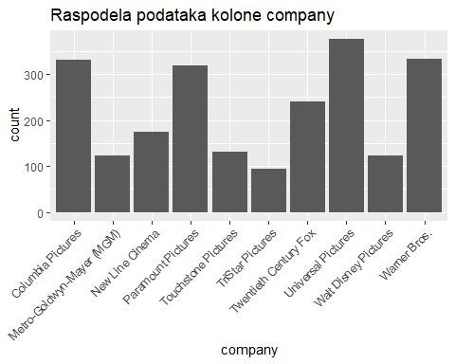

Najproduktivnije kompanije su: “Universal Pictures”, “Warner Bros.”,“Columbia Pictures”, “Paramount Pictures”.

Na osnovu domenskog znanja je poznato da filmovi koji pripadaju velikim produkcijskim kućama često donose veće prihode. Pošto se u ovom skupu podataka nalazi veliki broj različitih produkcijskih kuća (2381) teško je doneti neke zaključke. Pošto ovo deluje kao jedan od važnih prediktora napraviću novu kolonu na osnovu kolone company koja će da ima kategorije vezane za to da li film pripada nekoj poznatoj produkcijskoj kući ili ne. Potražila sam informaciju o najpoznatijim produkcijskim kućama na svetu i to su: “Warner Bros.”, “Walt Disney”, “Pixar Animation”, “Universal Pictures”, “Marvel Studios”, “MGM Studios”, “Lionsgate”, “Sony Pictures”, “Paramount Pictures Studios”, “DreamWork Studios”, “20th Century Fox”, “Weinstein”, “Columbia Pictures”.

movies$company_group = ifelse(grepl("Warner Bros\\.|Walt Disney|New Line Cinema|Pixar Animation Studios|Universal|Marvel|MGM|Lionsgate|Sony Pictures|Paramount|Dreamworks|Twentieth Century Fox|The Weinstein Company|Columbia Pictures", movies$company, ignore.case = TRUE), "Large Company", "Other")  
View(movies)

Sada grafički mozemo da vidimo raspodelu onih koji pripadaju navedenim velikim produkcijskim kućama i ostalih

ggplot(data = movies, mapping=aes(x=company_group, fill=company_group)) +   
 geom_bar()+  
 theme(axis.text.x = element_text(angle= 45, hjust=1)) +   
 labs(title = "Raspodela podataka kolone company", x = "company", y = "count")

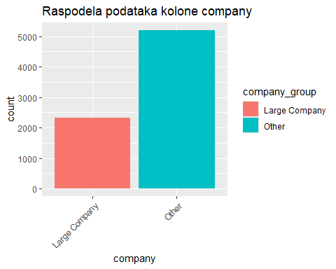

Kategorija ‘Other’ sadrži mnogo veći broj filmova od kategorije ‘Large’. Ali zato najveći broj filmova potiče upravo iz velikih produkcijskih kuća (mnogo je veliki broj onih kuća iz skupa ostalih koji imaju po 1, 2, 3 filma).

**Kolona runtime**

Statistika za runtime

summary(movies$runtime)

## Min. 1st Qu. Median Mean 3rd Qu. Max.   
## 63.0 95.0 104.0 107.4 116.0 366.0

Vreme trajanja filma iznosi između 63 i 366 minuta.

Grafik raspodele filmova prema dužini trajanja filma (runtime)

ggplot(data = movies, mapping=aes(x=runtime)) +   
 geom_bar()+  
 theme(axis.text.x = element_text(angle= 45, hjust=1)) +   
 labs(title = "Raspodela podataka kolone runtime", x = "runtime", y = "count")

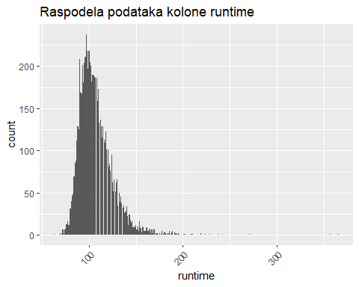

Najčešća dužina trajanja filma je oko 100 minuta. Većina filmova traje između 95 i 116 minuta i to je neka standardna dužina trajanja filmova koja bi zadržala pažnju publike. Distribucija je asimetrična što u ovom slučaju ukazuje na to da postoji veći broj filmova kraćih trajanja i mali broj filmova koji dugo traju.

Proveriću outliere za ovu numeričku kolonu

boxplot(movies$runtime, main = "Boxplot Runtime", horizontal = TRUE)

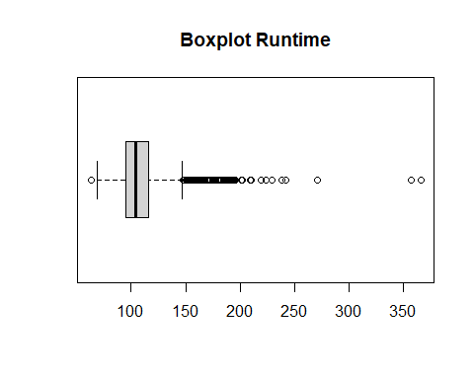

movies %>% transmute(name, runtime, z_score = (runtime-mean(runtime))/sd(runtime)) %>% filter(abs(z_score) > 3.0)

## name runtime z_score  
## 1 Heaven's Gate 219 6.023807  
## 2 Lion of the Desert 173 3.541015  
## 3 Reds 195 4.728437  
## 4 Prince of the City 167 3.217172  
## 5 Gandhi 191 4.512542  
## 6 Fanny and Alexander 188 4.350621  
## 7 Scarface 170 3.379093  
## 8 The Right Stuff 193 4.620489  
## 9 Once Upon a Time in America 229 6.563544  
## 10 A Passage to India 164 3.055251  
## 11 Betty Blue 185 4.188700  
## 12 The Last Emperor 163 3.001277  
## 13 Little Dorrit 357 13.472182  
## 14 The Last Temptation of Christ 164 3.055251  
## 15 The Big Blue 168 3.271146  
## 16 The Unbearable Lightness of Being 171 3.433067  
## 17 Camille Claudel 175 3.648962  
## 18 Dances with Wolves 181 3.972805  
## 19 JFK 189 4.404594  
## 20 The Beautiful Troublemaker 238 7.049308  
## 21 At Play in the Fields of the Lord 189 4.404594  
## 22 Malcolm X 202 5.106253

U ovom skupu podataka filmovi sa dužinom većom od 164 minuta smatraju se ekstremnim vrednostima. Standardna dužina trajanja filma kreće se između 90 i 150 minuta ali trajanje značajno može da varira od žanra. Neki filmovi poput istorijskih ili dokumentaraca mogu da traju veoma dugo, čak i do 600 minuta. U ovom skupu podataka postoji mali broj filmova koji pripadaju ovim žanrovima zbog čega su ove vrednosti verovatno prepoznate kao izuzeci. Duže trajanje filma je karakteristika nekih žanrova.

**Raspodela podataka izlazne kolone ~ gross**

Statistika kolone gross

summary(movies$gross)

## Min. 1st Qu. Median Mean 3rd Qu. Max.   
## 3.090e+02 4.617e+06 2.021e+07 7.823e+07 7.546e+07 2.847e+09

U skupu podataka prihodi se kreću od 309 do 2 847 000 000.

Grafički prikaz raspodele

ggplot(data=movies, mapping=aes(x=gross)) +   
 geom_histogram() +  
 labs(title = "Raspodela podataka kolone gross", x = "gross", y = "count")

## `stat_bin()` using `bins = 30`. Pick better value with `binwidth`.

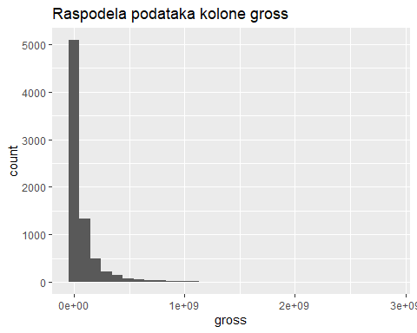

# Analiza podataka

## Analiza izmedju prediktora i odgovora

**Kolona Rating**

Grafikom ispod je prikazan odnos između kategorije filma i prihoda.

ggplot(data = movies, mapping = aes(x = rating, y = gross)) +  
 geom_boxplot() +  
 labs(title = "Distribucija prihoda prema oceni", x = "Rating", y = "Gross") +  
 theme(axis.text.x = element_text(angle = 45, hjust = 1))

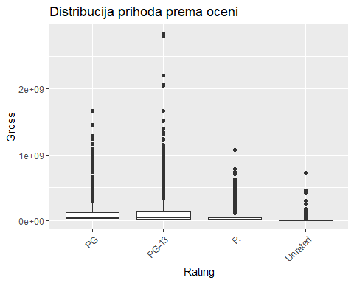

Filmove sa kategorijom PG-13 karakteriše najširi raspon prihoda. Filmovi sa kategorijom PG-13 i PG imaju medianu koja je viša u poređenju sa ostalim kategorijama, što znači da ti filmovi u proseku ostvaruju veće prihode. Medijana kod R je nešto niža nego kod PG-13, što može značiti da, iako neki filmovi sa kategorijom R ostvaruju veliki prihod, u proseku su filmovi sa kategorijom PG-13 uspešniji. Filmove iz kategorije PG-13 mogu da gledaju deca, pa se ovakvi filmovi puštaju u svako doba dana i dostupniji su široj populaciji. Za razliku od njih R filmovi se obično puštaju uveče pa imaju i manju gledanost.

Zaključak je da kolona rating moze biti značajan faktor u modelu predikcije prihoda.

**Kolona genre**

Grafikom ispod je prikazan odnos između žanra filma i prihoda.

ggplot(data = movies, mapping = aes(x = genre, y = gross)) +  
 geom_boxplot() +  
 labs(title = "Distribucija prihoda prema zanru", x = "Genre", y = "Gross") +  
 theme(axis.text.x = element_text(angle = 45, hjust = 1))

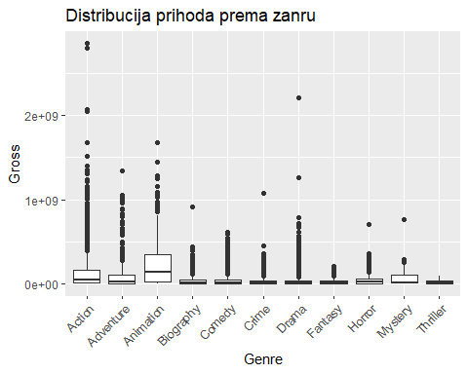

Filmovi sa žanrom Action imaju najširi raspon prihoda što sugeriše da mogu imati veoma visoke ali i niske prihode. Animation ima medijanu koja je viša u poređenju sa ostalim žanrovima, što znači da ovi filmovi u proseku ostvaruju veće prihode od drugih. Disney filmovi su Animacioni i logično je da takvi filmovi zarađuju više zbog popularnosti. Nasuprot tome, žanrovi poput Drama i Horor imaju niže medijane prihoda i manji raspon što ukazuje da filmovi iz ovih žanrova ostvaruju skromnije prihode.

Zaključak je da kolona genre takođe može biti značajan faktor u modelu predikcije prihoda.

**Kolona year**

Grafički prikaz odnosa između prihoda filmova prema godinama (Year)

ggplot(data = movies, mapping = aes(x = year, y = gross)) +  
 geom_point() +  
 labs(title = "Distribucija prihoda prema godini", x = "Year", y = "Gross") +  
 theme(axis.text.x = element_text(angle = 45, hjust = 1))

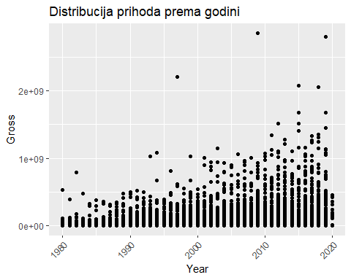

Kako se približavamo novijim godinama vidi se porast u prihodima filmova. Pre 2000. godine većina filmova ima niže prihode, dok su posle 2000. godine filmovi dostizali veće prihode. Ovo ukazuje na postojanje korelacije između godine proizvodnje i prihoda filma. Sa grafika možemo da vidimo i da se nakon 2000. pojavljuju filmovi sa izuzetno velikim prihodima, primer mogu da budu “blockbuster” filmovi sa velikim budžetima. Vidi se da nakon 2010. godine postoji značajan porast u prihodima, na šta su možda uticali neki dodatni faktori.

**Kolona score**

Grafikom ispod je prikazan odnos između ocene sa IMDb-a i prihoda.

ggplot(data = movies, mapping = aes(x = score, y = gross)) +  
 geom_point() +  
 labs(title = "Distribucija prihoda prema oceni sa IMDb-a", x = "Score", y = "Gross") +  
 theme(axis.text.x = element_text(angle = 45, hjust = 1))

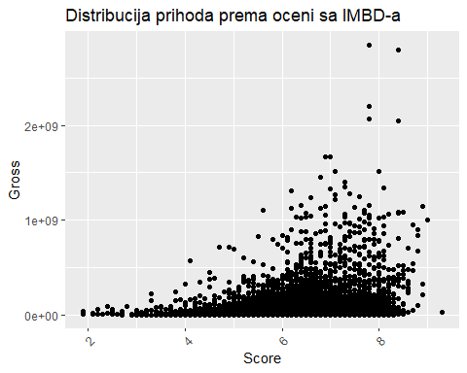

Ovde možemo da zaključimo da filmovi sa većim ocenama imaju i veće prihode. Isto tako i filmovi sa većim ocenama imaju veće skokove u prihodima (ekstremne vrednosti).

Iskoristicu Feature Engineering (FE) pristup da kreiram novu kolonu zasnovanu na postojećoj koloni score. Ovo može potencijalno da doprinese poboljšanju performansi modela jer omogućava transformacije koje bolje opisuju relacije u podacima.

Na osnovu stanja sa grafika se vidi da se sa povećanjem score-a povećava i prihod. Nije bitno da li je score 1, 2, 3 ili 4 zato što se svakako očekuje mala zarada. To nije slučaj od 4 do 8 zato što se tu razlikuje zarada.

movies <- movies %>%  
 mutate(score_range = case_when(  
 score >= 0 & score < 4.5 ~ '0 - 4.5',  
 score >= 4.5 & score < 5.5 ~ '4.5 - 5.5',  
 score >= 5.5 & score < 6.5 ~ '5.5 - 6.5',  
 score >= 6.5 & score < 7.5 ~ '6.5 - 7.5',  
 score >= 7.5 & score < 8.5 ~ '7.5 - 8.5',  
 score >=8.5 ~ '8.5+',  
 ))  
View(movies)

ggplot(data = movies, mapping=aes(x=score_range)) +   
 geom_bar() +   
 labs(title = "Raspodela podataka kolone score", x="score_range") +   
 theme(axis.text.x = element_text(angle = 45, hjust = 1))

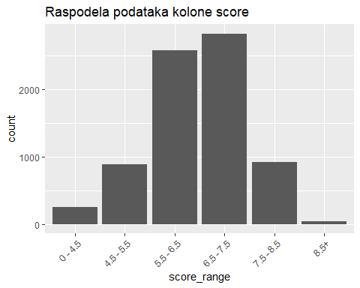

Nakon transformacije kolone, grafik izgleda ovako:

ggplot(data = movies, mapping = aes(x = score_range, y = gross)) +  
 geom_boxplot() +  
 labs(title = "Distribucija prihoda prema oceni sa IMDb-a", x = "Score_range", y = "Gross") +  
 theme(axis.text.x = element_text(angle = 45, hjust = 1))

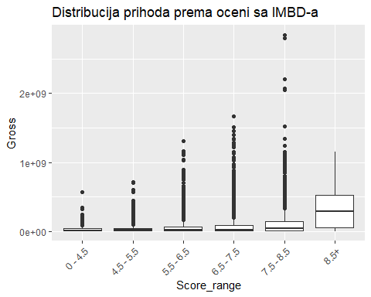

Ovde sad možemo da zaključimo da najveći raspon prihoda imaju filmovi sa ocenom između 7.5-8.5, dok zapravo filmovi sa ocenom većom od 8.5 u proseku imaju najveći prihod.

**Kolona votes**

Grafikom ispod je prikazan odnos između broja glasova filma i prihoda.

ggplot(data = movies, mapping = aes(x = votes, y = gross)) +  
 geom_point() +  
 geom_smooth(method = "lm", se = FALSE, col="pink", formula="y~x") +  
 labs(title = "Distribucija prihoda prema broju glasova", x = "Votes", y = "Gross") +  
 theme(axis.text.x = element_text(angle = 45, hjust = 1))

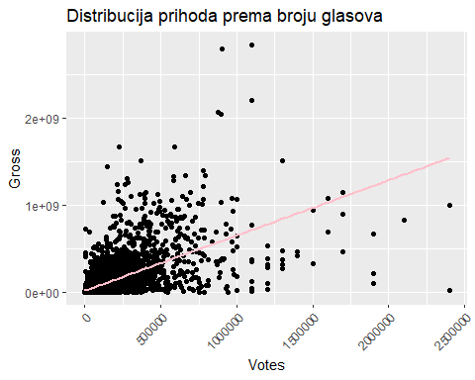

Roze linija na grafiku koja predstavlja linearnu regresiju pokazuje da veći broj glasova može biti povezan sa većim prihodima. Ali rasipanje podataka je značajno i većina podataka se nalazi u donjem delu grafika. Na osnovu domenskog znanja mogu da kažem da je očekivano da su filmovi sa više glasova popularniji i obično imaju i veće prihode. Isto tako neki filmovi sa malim brojem glasova mogu ostvariti velike prihode.

Zaključak je da može biti jedan od faktora koji će učestvovati u kreiranju modela.

**Kolone director, writer, star i releised** imaju ogroman broj jedinstvenih kategorija i na grafiku odnosa sa prihodom ne može ništa da se zaključi. Na osnovu domenskog znanja, kolona star bi mogla da bude značajna zato što filmovi u kojima glume najpoznatije svetske zvezde su sigurno i među najpopularnijim što dovodi do velkih prihoda.

**Kolona country**

Grafikom ispod je prikazan odnos između zemlje porekla filma i prihoda.

ggplot(data = movies, mapping = aes(x = country, y = gross)) +  
 geom_boxplot() +  
 labs(title = "Distribucija prihoda prema drzavi iz koje poticu filmovi", x = "Country", y = "Gross") +  
 theme(axis.text.x = element_text(angle = 90, hjust = 1))

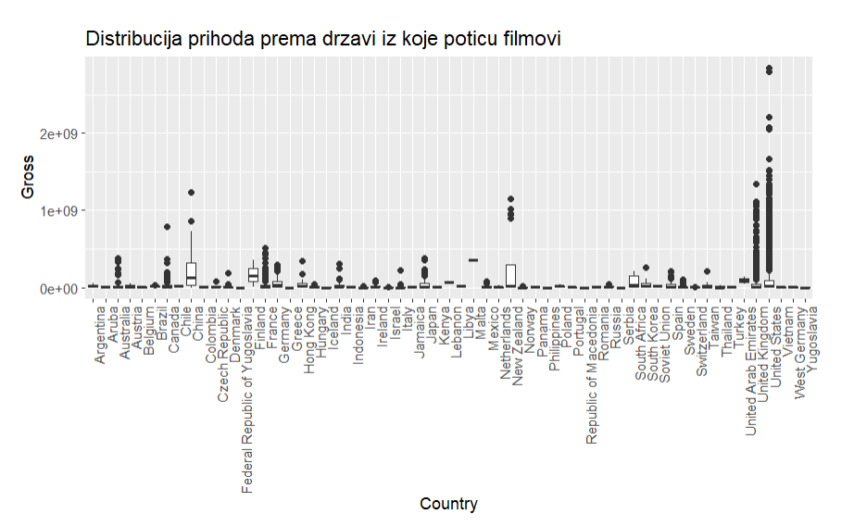

Najveće prihode očekivano ostvaruje Amerika. Razlog tome može da bude to sto najveće produkcijske kuće dolaze upravo iz Amerike. Takođe Amerika je centar filmske industrije, tu je i Holivud. Očigledno da velika ulaganja koja produkcijske kuće mogu da obezbede donose i velike prihode. Nakon Amerike tu je i Engleska. Neki od najpopularnijih filmova dolaze upravo iz ove zemlje kao npr. Hari Poter.

**Kolona budget_range**

Grafikom ispod je prikazan odnos izmedju budžeta filma i prihoda.

ggplot(data = movies, mapping = aes(x = budget_range, y = gross)) +  
 geom_boxplot() +  
 labs(title = "Distribucija prihoda prema kategorijama budzeta", x = "Budget_range", y = "Gross") +  
 theme(axis.text.x = element_text(angle = 90, hjust = 1))

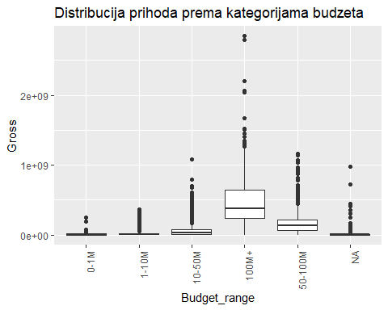

Ovde jasno mozemo da vidimo da filmovi sa budžetima preko 100M+ imaju najveće prihode. Prihodi kategorije budžeta 100M+ se dosta razlikuju od ostalih kao i medijana koja je najveća. U proseku ovi filmovi donose najveće prihode. Tu se nalaze i filmovi sa najvećim prihodima (ekstremne vrednosti) i to može ukazivati na blockbuster-e recimo, ne mora da znači da su izuzeci.

Ovaj prediktor može da bude značajan pri kreiranju modela pored još nekih faktora.

**Kolona company**

Grafikom ispod je prikazan odnos između produkcijske kuće i prihoda.

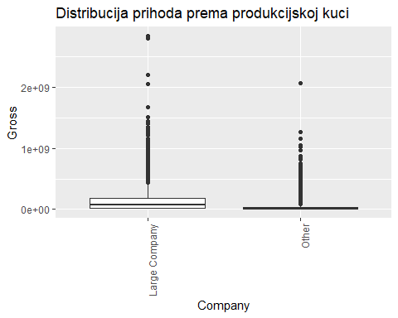

Sa grafika mozemo da vidimo da veće kompanije zapravo ostvaruju veće prihode iako je broj takvih filmova manji. Kod većih produkcijskih kuća je veća medijana što znači da je prosečna zarada ovih filmova veća u odnosu na “ostale” filmove. Isto tako kod većih kompanija imamo više vrednosti koje “odskaču” iz skupa i može ukazivati na blockbuster-e koje su karakteristične za ovakve produkcije (npr. filmovi kao sto su Harry Poter, Deadpool, Hobbit, Diznijevi filmovi…) .

**Kolona runtime**

Grafikom ispod je prikazan odnos između dužine trajanja filma i prihoda.

ggplot(data = movies, mapping = aes(x = runtime, y = gross)) +  
 geom_point() +  
 geom_smooth(method = "lm", formula="y~x", se=FALSE, col="pink") +  
 labs(title = "Distribucija prihoda prema duzini trajanja filma", x = "Runtime", y = "Gross") +  
 theme(axis.text.x = element_text(angle = 90, hjust = 1))

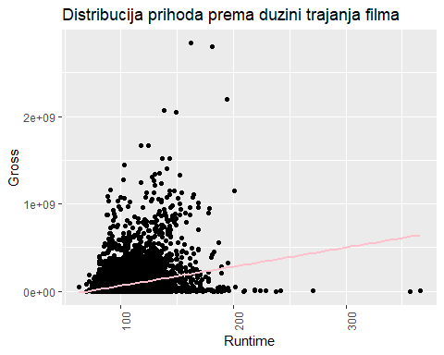

Na ovom grafiku izgleda kao da nema jasne korelacije između dužine trajanja filma i prihoda.

## Multivarijantna analiza

Ovde ću pokušati da pronađem povezanost između više kolona na osnovu dosadašnje analize.

**Povezanost između rating i genre**

ggplot(data = movies, mapping=aes(x=rating, fill=genre)) +   
 geom_bar(position = "stack") +   
 labs(title = "Raspodela filmova prema kategoriji i zanru", x = "rating", y = "genre") +  
 theme(axis.text.x = element_text(angle = 45, hjust = 1))

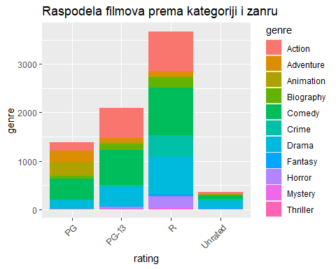

Generalno se vidi raznolikost žanrova u svim kategorijama. Unutar R kategorije se nalazi žanr koga nema kod drugih npr.Crime. Takođe kod PG kategorije je manja zastupljenost akcionih filmova, kao i Horora i Misterije.

**Povezanost između genre i budget**

ggplot(data = movies, mapping=aes(x=genre, fill=budget_range)) +   
 geom_bar(position = "stack") +   
 labs(title = "Raspodela filmova prema zanru i budzetu", x = "genre", y = "budget") +  
 theme(axis.text.x = element_text(angle = 45, hjust = 1))

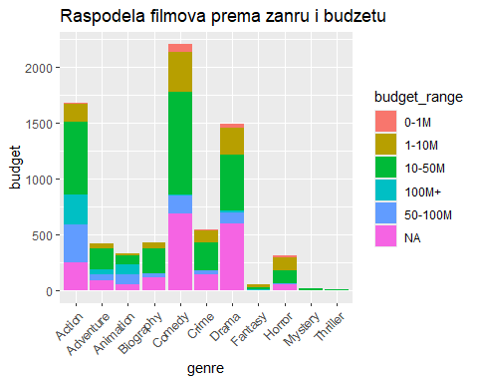

Budžet od 100+ miliona je zastupljen samo kod određenih žanrova: akcije, avanture i animacije. Ostalo je raznoliko. Uglavnom je najzastupljeniji srednji budžet: 10-50 miliona. Veza između ova dva prediktora može da bude značajna.

**Povezanost između žanra, budžeta i prihoda**

ggplot(data = movies, mapping=aes(x=genre, y=gross)) +   
 geom_boxplot() +   
 labs(title = "Raspodela prihoda filmova prema zanru i budzetu", x = "genre", y = "gross") +  
 facet_wrap(~budget_range) +  
 theme(axis.text.x = element_text(angle = 90, hjust = 1))

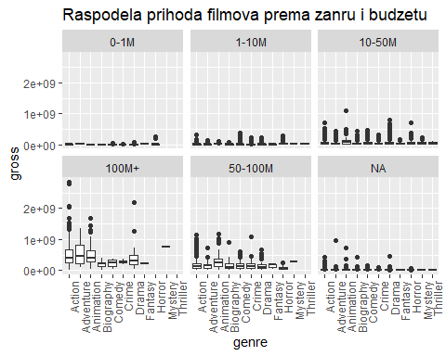

Najmanje prihode imaju filmovi svih žanrova sa budžetom do 10 miliona, dok najveće prihode imaju filmovi: akcija, avantura, animacija sa budžetom preko 100 miliona. Ova veza, između ova tri prediktora je značajna.

**Povezanost između godine, budžeta i prihoda**

ggplot(data = movies, mapping = aes(x = year, y = gross, color=budget_range)) +  
 geom_point(alpha=0.6) +  
 labs(title = "Distribucija prihoda prema godini i budzetu", x = "Year", y = "Gross") +  
 theme(axis.text.x = element_text(angle = 45, hjust = 1)) +  
 scale_colour_brewer(palette = "Set1")

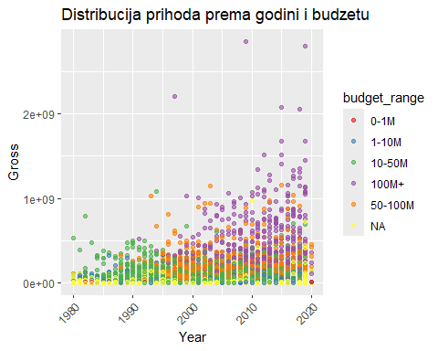

Ovde možemo da zaključimo da filmovi sa budžetom preko 100 miliona počinju da postaju prisutni nakon 2000. godine i ti filmovi uglavnom ostvaruju veće prihode. Ovo može da ukazuje na vezu većih budžeta sa potencijalno većim prihodima. Broj filmova sa visokim prihodima se povećava nakon 2000. godine, dok pre toga možemo da vidimo malo ujednačeniju raspodelu. Moguće je da su neki faktori poput marketinga ili boljih tehnologija doprinele tome. Filmovi sa budžetom ispod 10 miliona (plave tačke) obično ostvaruju niže prihode i ograničeni su na mogućnost ostvarivanja velikih prihoda.

Zaključak: Očigledno je da budžet igra značajnu ulogu u predviđanju prihoda filma. Budget i year zajedno mogu da budu značajni za model.

**Povezanost između score i votes**

ggplot(data = movies, mapping = aes(x = score_range, y=votes, col=score_range)) +  
 geom_point() +  
 labs(title = "Distribucija prema oceni i glasovima", x = "score_range", y = "votes") +  
 theme(axis.text.x = element_text(angle = 45, hjust = 1), legend.position = "none")

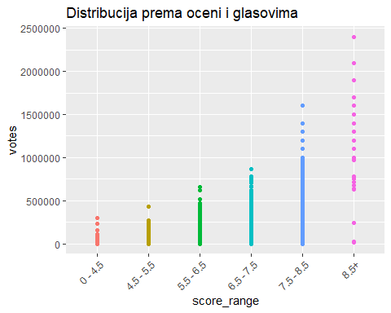

U grafik iznad sam dodatno ubacila i prihod (gross).

ggplot(data = movies, mapping = aes(x = votes, y=gross, col=score_range)) +  
 geom_point() +  
 labs(title = "Distribucija prihoda filma prema oceni i glasovima", x = "votes", y = "gross") +  
 theme(axis.text.x = element_text(angle = 45, hjust = 1)) +  
 scale_colour_brewer(palette = "Set1")

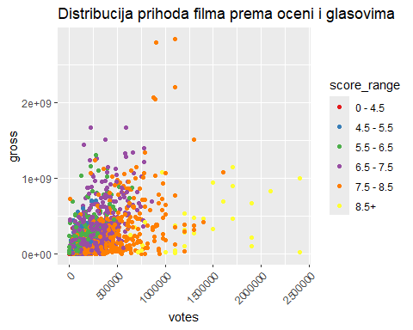

Najpopularniji filmovi, sa najvećim ocenama imaju i najveći broj glasova. Ova dva grafika su takođe značajna, pokazuju nam da postoji povezanost između broja glasova i ocene.

**Povezanost izmedju budget , votes i gross**

ggplot(data = movies, mapping = aes(x = votes, y = gross, col=budget_range)) +  
 geom_point(alpha=0.6) +  
 labs(title = "Distribucija prihoda filmova prema glasovima i produkcijskoj kuci i budzetu", x = "Votes", y = "Gross") +  
 theme(axis.text.x = element_text(angle = 45, hjust = 1)) +  
 scale_colour_brewer(palette = "Set1") +  
 facet_wrap(~company_group)

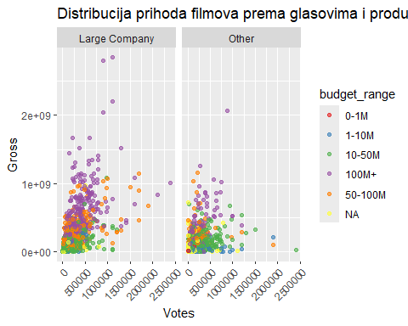

Filmovi sa većim budžetom (preko 100 miliona) uglavnom ostvaruju veće prihode i imaju više glasova posebno kod velikih kompanija.

**Povezanost izmedju budget , company i gross**

ggplot(data=movies, mapping = aes(x=company_group, y=gross, col=budget_range)) +   
 geom_boxplot() +   
 labs(title = "Distribucija filmova u kompanijama prema budzetu i prohodu", x = "Company", y = "Gross") +   
 theme(axis.text.x = element_text(angle= 90, hjust=1))

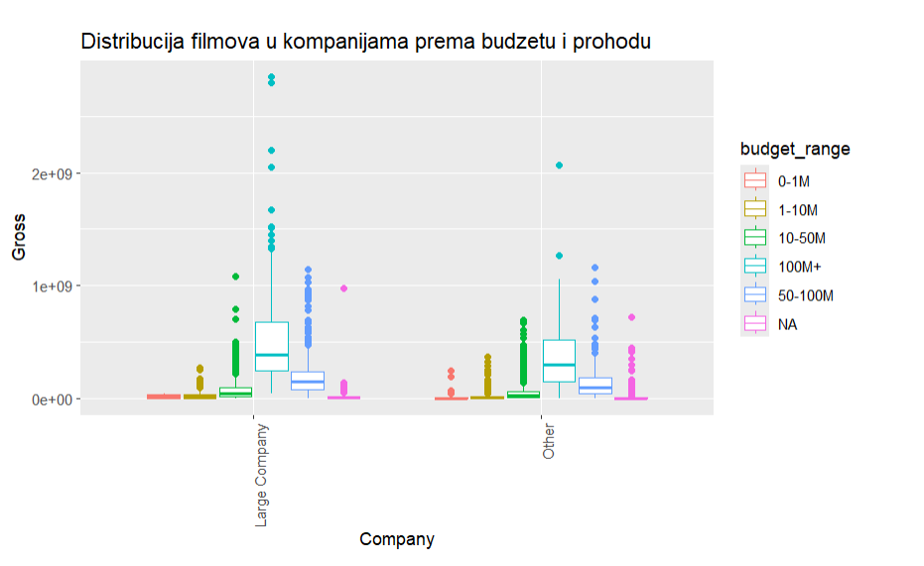

Ovi rezultati potvrđuju dominaciju velikih produkcionih kuca u filmskoj industriji, dok manje kompanije verovatno imaju manji tržišni udeo.

**Zaključak na osnovu celokupne analize**

Na osnovu svih dosadašnjih analiza došla sam do zaključka da kolona prihod zavisi od nekoliko bitnih kolona kao što su budget, votes, genre, year i company. Kolone budget i votes deluju veoma bitno za predviđanje prihoda, pogotovo u korelaciji sa drugim kolonama, npr. budget~year, budget~genre, votes~score_range. Primetila sam trend da su neki žanrovi poput akcije, drame i komedije popularniji od drugih, da isto tako imaju veće budžete i veće prihode. Isto tako u filmsku industriju je krenulo više da se ulaže nakon 2000. godine kada može da se primeti značajniji rast u prihodima filma, posebno nakon 2010. godine. Razlozi tome su mnogobrojni poput razvoja tehnologija, marktetinga, itd… Važan faktor je i produkcijska kuća. Velike produkcijske kuće imaju više novca da ulažu u budžet filma, pa su oni najpopularniji sa najvećim prihodom zapravo oni koji potiču iz velikih kompanija. Manje produkcijske kuće imaju manji udeo na tržištu i manju zaradu pa tako i manje budžete. Još jedna bitna činjenica je da u ovom skupu podataka najviše filmova potiče iz Amerike što je očekivano jer je ona centar filmske industrije. Ovo su neki od bitnijih prediktora koje sam dobila kombinacijom domenskom znanja i analize grafika. U nastavku ću videti koliko dobar model može da se napravi.

**Korelaciona matrica**

cor_matrix <- cor(select_if(movies, is.numeric))  
cor_matrix

## year score votes budget gross runtime decade  
## year 1.00000000 0.09421531 0.2176638 NA 0.2578376 0.1141885 0.96653493  
## score 0.09421531 1.00000000 0.4129376 NA 0.1865923 0.3990243 0.09541778  
## votes 0.21766380 0.41293757 1.0000000 NA 0.6310780 0.3099364 0.22248646  
## budget NA NA NA 1 NA NA NA  
## gross 0.25783758 0.18659229 0.6310780 NA 1.0000000 0.2452095 0.25140729  
## runtime 0.11418854 0.39902435 0.3099364 NA 0.2452095 1.0000000 0.11341379  
## decade 0.96653493 0.09541778 0.2224865 NA 0.2514073 0.1134138 1.00000000

Korelaciona matrica omogućava prikaz korelacija između numeričkih kolona. Na osnovu korelacione matrice može da se uoči korelacija između votes i gross ~63%, dok sa ostalim kolonama gross ima korelaciju ispod 30% što nije dobra korelacija.

# Kreiranje modela

Prvo pripremam podatke tako što kategorijske promenljive pretvaram u factor.

movies$rating = factor(movies$rating)  
movies$genre = factor(movies$genre)  
movies$budget_range = factor(movies$budget_range)  
movies$score_range = factor(movies$score_range)  
movies$company_group = factor(movies$company_group)  
movies$country_group = factor(movies$country_group)  
  
movies$director = factor(movies$director)  
movies$writer = factor(movies$writer)  
movies$star = factor(movies$star)

Podela podataka na train:test skup u odnosu 80:20. Stratifikacija na osnovu kolone budget_range.

set.seed(123)  
trainIndex <- createDataPartition(movies$budget_range, p = 0.8, list = FALSE)  
  
train <- movies[trainIndex, ]  
test <- movies[-trainIndex, ]

## Linearna regresija

Za početak ću koristiti samo kolone budget_range i votes jer na osnovu dosadašnje analize deluju najbitnije.

lm.fit1 = lm(gross ~ budget_range + votes, data = train)  
summary(lm.fit1)

##   
## Call:  
## lm(formula = gross ~ budget_range + votes, data = train)  
##   
## Residuals:  
## Min 1Q Median 3Q Max   
## -954774508 -22162613 -3785857 9775160 2086915642   
##   
## Coefficients:  
## Estimate Std. Error t value Pr(>|t|)   
## (Intercept) -1.956e+06 9.624e+06 -0.203 0.83898   
## budget_range1-10M -1.340e+06 1.023e+07 -0.131 0.89581   
## budget_range10-50M 2.592e+07 9.872e+06 2.625 0.00868 **   
## budget_range100M+ 3.515e+08 1.145e+07 30.691 < 2e-16 ***  
## budget_range50-100M 1.069e+08 1.054e+07 10.143 < 2e-16 ***  
## budget_rangeNA 5.034e+06 9.966e+06 0.505 0.61347   
## votes 3.998e+02 9.049e+00 44.185 < 2e-16 ***  
## ---  
## Signif. codes: 0 '***' 0.001 '**' 0.01 '*' 0.05 '.' 0.1 ' ' 1  
##   
## Residual standard error: 104900000 on 6007 degrees of freedom  
## Multiple R-squared: 0.5938, Adjusted R-squared: 0.5934   
## F-statistic: 1464 on 6 and 6007 DF, p-value: < 2.2e-16

Tačnost modela iznosi ~59% što i nije tako dobar rezultat, opisuje nešto više od polovine varijanse u podacima. Model greši za 101 700 000 jedinica što ukazuje na to da treba uključiti i druge promenljive kako bi bolje objašnjavao podatke.

Ostale numeričke kolone pokazuju slabu korelaciju sa gross i to smo videli pomoću korelacione matrice. Zato ću dodati neku kategorijsku promenljivu da vidim kako će se model ponašati. Na osnovu prethodne analize kolone genre, score_range i company mogu imati uticaj na prihod.

lm.fit2 = lm(gross ~ votes + budget_range + score_range, data = train)  
summary(lm.fit2)

##   
## Call:  
## lm(formula = gross ~ votes + budget_range + score_range, data = train)  
##   
## Residuals:  
## Min 1Q Median 3Q Max   
## -896083833 -20402131 -5134779 11170234 2050193975   
##   
## Coefficients:  
## Estimate Std. Error t value Pr(>|t|)   
## (Intercept) -7.935e+06 1.153e+07 -0.688 0.4915   
## votes 4.996e+02 1.212e+01 41.220 <2e-16 ***  
## budget_range1-10M -1.896e+06 1.010e+07 -0.188 0.8511   
## budget_range10-50M 2.168e+07 9.763e+06 2.221 0.0264 *   
## budget_range100M+ 3.255e+08 1.150e+07 28.307 <2e-16 ***  
## budget_range50-100M 9.601e+07 1.047e+07 9.173 <2e-16 ***  
## budget_rangeNA 7.654e+06 9.846e+06 0.777 0.4370   
## score_range4.5 - 5.5 6.390e+06 8.089e+06 0.790 0.4296   
## score_range5.5 - 6.5 6.503e+06 7.447e+06 0.873 0.3825   
## score_range6.5 - 7.5 4.954e+06 7.442e+06 0.666 0.5057   
## score_range7.5 - 8.5 -2.135e+07 8.441e+06 -2.529 0.0114 *   
## score_range8.5+ -2.878e+08 2.375e+07 -12.118 <2e-16 ***  
## ---  
## Signif. codes: 0 '***' 0.001 '**' 0.01 '*' 0.05 '.' 0.1 ' ' 1  
##   
## Residual standard error: 103500000 on 6002 degrees of freedom  
## Multiple R-squared: 0.6055, Adjusted R-squared: 0.6048   
## F-statistic: 837.5 on 11 and 6002 DF, p-value: < 2.2e-16

Dodavanjem prediktora score_range model se minimalno poboljšao ~61%. Ono što primećujem je da Adjusted R-squared sve vreme prati Multiple R-squared što je bitno kako ne bi došlo do overfitting-a. F-statistika > 1, p-vrednost < 0.5 Znači da postoji povezanost između prediktora i odgovora. RSE: 98620000 pokazuje da je greška predviđanja modela velika u odnosu na raspon prihoda

Dodavanjem ostalih promenljivih u model (tj. bez writer, director, star, released, jer imaju ogroman broj kategorija) dobije se minimalno poboljšanje modela, skoro da ga nema. Zbog toga ću pokušati da upotrebim neke druge modele.

par(mfrow=c(2,2))

plot(lm.fit1)

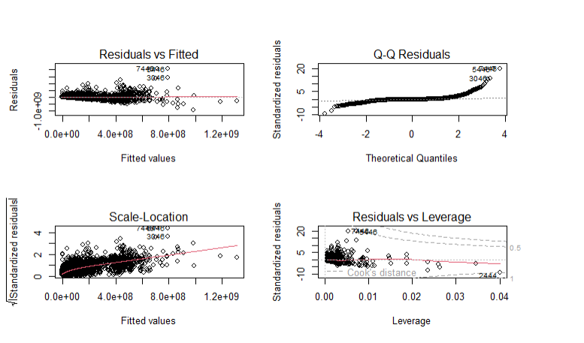

Analiza dobijenih grafika

Residuals vs Fitted - služi za proveru pretpostavki linearnog odnosa, horizontalna linija bez jasnih obrazaca je dobar pokazatelj. Ovde možemo da vidimo da su podaci uglavnom raspoređeni oko horizontalne linije ali su vrlo zbijeni.

Normal Q-Q - služi za ispitivanje da li se reziduali normalno distribuiraju. Dobro je ukoliko prate isprekidanu liniju. Na grafiku ovog modela se vide odstupanja, pa raspodela očigledno nije normalna. Razlog tome može biti veliki broj ekstremnih vrednosti.

Scale-Location - služi za proveru homogenosti varijanse reziduala. Horizontalna linija sa jednako raspršenim tačkama je pokazatelj dobrog reziduala. Na grafiku se vidi da su skupljene tačke između 0.0e+00 i 6.0e+08, i da linija nije horizontalna što znači da varijansa reziduala nije konstantna.

Residuals vs Leverage - ovaj grafik služi za identifikaciju ekstremnih vrednosti koje mogu da utiču na rezultate. Na ovom grafiku se nalaze tačke sa ekstremnim vrednostima: 7446, 2444, 5446

## Decision tree

Stablo odlučivanja može efikasno da opiše nelinarne odnose pa ću u nastavku napraviti nov model.

Kategorijski podaci su vec pretvoreni u factor promenljive pre linearne regresije. Kolone koje imaju veliki broj kategorija: name, director, writer, star i released ne uključujem u model.

lm.fit3 <- rpart(gross ~ rating + genre + year + votes + runtime + budget_range + score_range + company_group + country_group, method = "anova", data = train)   
lm.fit3

## n= 6014   
##   
## node), split, n, deviance, yval  
## * denotes terminal node  
##   
## 1) root 6014 1.628424e+20 77935960   
## 2) budget_range=0-1M,1-10M,10-50M,50-100M,NA 5662 5.208556e+19 52742280   
## 4) votes< 115500 4672 1.012814e+19 29138820   
## 8) budget_range=0-1M,1-10M,10-50M,NA 4322 5.728160e+18 23350290 *  
## 9) budget_range=50-100M 350 2.466870e+18 100618900 *  
## 5) votes>=115500 990 2.707105e+19 164131500   
## 10) budget_range=0-1M,1-10M,10-50M,NA 691 9.416010e+18 120692500 *  
## 11) budget_range=50-100M 299 1.333785e+19 264520600   
## 22) votes< 495500 261 7.668847e+18 226636300   
## 44) genre=Action,Adventure,Biography,Comedy,Crime,Drama,Fantasy,Horror,Mystery 240 3.403254e+18 198658000 *  
## 45) genre=Animation 21 1.930649e+18 546388800 *  
## 23) votes>=495500 38 2.721555e+18 524725800 *  
## 3) budget_range=100M+ 352 4.935602e+19 483182200   
## 6) votes< 349500 226 1.530793e+19 344381100   
## 12) votes< 137000 78 1.236947e+18 204393600 *  
## 13) votes>=137000 148 1.173687e+19 418158400   
## 26) year< 2015.5 110 3.059945e+18 337869500 *  
## 27) year>=2015.5 38 5.915198e+18 650573500   
## 54) rating=PG-13,R 27 2.211649e+18 491772000 *  
## 55) rating=PG 11 1.351404e+18 1040359000 *  
## 7) votes>=349500 126 2.188439e+19 732142800   
## 14) votes< 786500 108 6.945836e+18 667774300 *  
## 15) votes>=786500 18 1.180622e+19 1118354000 *

summary(lm.fit3)

## Call:  
## rpart(formula = gross ~ rating + genre + year + votes + runtime +   
## budget_range + score_range + company_group + country_group,   
## data = train, method = "anova")  
## n= 6014   
##   
## CP nsplit rel error xerror xstd  
## 1 0.37705671 0 1.0000000 1.0001522 0.09203379  
## 2 0.09141581 1 0.6229433 0.6239565 0.06182897  
## 3 0.07469620 2 0.5315275 0.5409628 0.06069775  
## 4 0.02651147 3 0.4568313 0.4788496 0.05135118  
## 5 0.01923537 4 0.4303198 0.4759044 0.05128951  
## 6 0.01810000 5 0.4110844 0.4545653 0.04528531  
## 7 0.01564653 6 0.3929844 0.4459164 0.04527387  
## 8 0.01444430 8 0.3616914 0.4315924 0.04281878  
## 9 0.01433867 9 0.3472471 0.4191478 0.03879555  
## 10 0.01187104 10 0.3329084 0.4056511 0.03609983  
## 11 0.01000000 11 0.3210374 0.3909739 0.03534936  
##   
## Variable importance  
## budget_range votes score_range runtime rating year   
## 54 29 5 4 3 2   
## genre   
## 2   
##   
## Node number 1: 6014 observations, complexity param=0.3770567  
## mean=7.793596e+07, MSE=2.707722e+16   
## left son=2 (5662 obs) right son=3 (352 obs)  
## Primary splits:  
## budget_range splits as LLLRLL, improve=0.37705670, (0 missing)  
## votes < 196500 to the left, improve=0.32558650, (0 missing)  
## company_group splits as RL, improve=0.10335540, (0 missing)  
## genre splits as RRRLLLLLLRL, improve=0.09355917, (0 missing)  
## runtime < 126.5 to the left, improve=0.06475830, (0 missing)  
## Surrogate splits:  
## votes < 2e+06 to the left, agree=0.942, adj=0.003, (0 split)  
##   
## Node number 2: 5662 observations, complexity param=0.09141581  
## mean=5.274228e+07, MSE=9.199145e+15   
## left son=4 (4672 obs) right son=5 (990 obs)  
## Primary splits:  
## votes < 115500 to the left, improve=0.28580610, (0 missing)  
## budget_range splits as LLL-RL, improve=0.21426070, (0 missing)  
## company_group splits as RL, improve=0.08314070, (0 missing)  
## genre splits as LLRLLLLLLLL, improve=0.04228667, (0 missing)  
## score_range splits as LLLLLR, improve=0.04155680, (0 missing)  
## Surrogate splits:  
## score_range splits as LLLLLR, agree=0.83, adj=0.026, (0 split)  
##   
## Node number 3: 352 observations, complexity param=0.0746962  
## mean=4.831822e+08, MSE=1.40216e+17   
## left son=6 (226 obs) right son=7 (126 obs)  
## Primary splits:  
## votes < 349500 to the left, improve=0.24644830, (0 missing)  
## score_range splits as LLLLRR, improve=0.12699640, (0 missing)  
## runtime < 135.5 to the left, improve=0.10218680, (0 missing)  
## year < 2016.5 to the left, improve=0.04786288, (0 missing)  
## rating splits as RRL-, improve=0.04164181, (0 missing)  
## Surrogate splits:  
## score_range splits as LLLLRR, agree=0.770, adj=0.357, (0 split)  
## runtime < 138.5 to the left, agree=0.710, adj=0.190, (0 split)  
## genre splits as LLLLLRLL-R-, agree=0.651, adj=0.024, (0 split)  
##   
## Node number 4: 4672 observations, complexity param=0.01187104  
## mean=2.913882e+07, MSE=2.167838e+15   
## left son=8 (4322 obs) right son=9 (350 obs)  
## Primary splits:  
## budget_range splits as LLL-RL, improve=0.19086510, (0 missing)  
## votes < 44500 to the left, improve=0.18312930, (0 missing)  
## company_group splits as RL, improve=0.08140397, (0 missing)  
## rating splits as RRLL, improve=0.05779456, (0 missing)  
## year < 1997.5 to the left, improve=0.03526413, (0 missing)  
##   
## Node number 5: 990 observations, complexity param=0.02651147  
## mean=1.641315e+08, MSE=2.734449e+16   
## left son=10 (691 obs) right son=11 (299 obs)  
## Primary splits:  
## budget_range splits as LLL-RL, improve=0.15947630, (0 missing)  
## genre splits as LLRLLLLLLL-, improve=0.10585840, (0 missing)  
## rating splits as RRLL, improve=0.10154550, (0 missing)  
## votes < 342500 to the left, improve=0.09879704, (0 missing)  
## company_group splits as RL, improve=0.06143157, (0 missing)  
## Surrogate splits:  
## votes < 1250000 to the left, agree=0.702, adj=0.013, (0 split)  
## genre splits as LLRLLLLLLL-, agree=0.701, adj=0.010, (0 split)  
## runtime < 168.5 to the left, agree=0.700, adj=0.007, (0 split)  
##   
## Node number 6: 226 observations, complexity param=0.01564653  
## mean=3.443811e+08, MSE=6.773418e+16   
## left son=12 (78 obs) right son=13 (148 obs)  
## Primary splits:  
## votes < 137000 to the left, improve=0.15247690, (0 missing)  
## year < 2016.5 to the left, improve=0.14434690, (0 missing)  
## genre splits as LLRLL-LL---, improve=0.06003296, (0 missing)  
## rating splits as RRL-, improve=0.04380500, (0 missing)  
## score_range splits as LLLRR-, improve=0.03850135, (0 missing)  
## Surrogate splits:  
## genre splits as RLRRL-RR---, agree=0.686, adj=0.090, (0 split)  
## runtime < 86.5 to the left, agree=0.686, adj=0.090, (0 split)  
## score_range splits as RLRRR-, agree=0.681, adj=0.077, (0 split)  
## country_group splits as RLR, agree=0.659, adj=0.013, (0 split)  
##   
## Node number 7: 126 observations, complexity param=0.01923537  
## mean=7.321428e+08, MSE=1.736856e+17   
## left son=14 (108 obs) right son=15 (18 obs)  
## Primary splits:  
## votes < 786500 to the left, improve=0.14313100, (0 missing)  
## runtime < 132.5 to the left, improve=0.11241200, (0 missing)  
## rating splits as RRL-, improve=0.08054138, (0 missing)  
## year < 2017.5 to the left, improve=0.06698369, (0 missing)  
## genre splits as RRLL-LR--R-, improve=0.02220370, (0 missing)  
## Surrogate splits:  
## score_range splits as --LLLR, agree=0.881, adj=0.167, (0 split)  
## year < 1997.5 to the right, agree=0.873, adj=0.111, (0 split)  
## runtime < 174.5 to the left, agree=0.873, adj=0.111, (0 split)  
##   
## Node number 8: 4322 observations  
## mean=2.335029e+07, MSE=1.325349e+15   
##   
## Node number 9: 350 observations  
## mean=1.006189e+08, MSE=7.048199e+15   
##   
## Node number 10: 691 observations  
## mean=1.206925e+08, MSE=1.362664e+16   
##   
## Node number 11: 299 observations, complexity param=0.0181  
## mean=2.645206e+08, MSE=4.460819e+16   
## left son=22 (261 obs) right son=23 (38 obs)  
## Primary splits:  
## votes < 495500 to the left, improve=0.22098370, (0 missing)  
## genre splits as LLRLLLLLLL-, improve=0.18710470, (0 missing)  
## rating splits as RLL-, improve=0.13335870, (0 missing)  
## score_range splits as -LLLLR, improve=0.08068626, (0 missing)  
## runtime < 91.5 to the right, improve=0.04501369, (0 missing)  
## Surrogate splits:  
## score_range splits as -LLLLR, agree=0.90, adj=0.211, (0 split)  
## runtime < 159.5 to the left, agree=0.88, adj=0.053, (0 split)  
##   
## Node number 12: 78 observations  
## mean=2.043936e+08, MSE=1.585829e+16   
##   
## Node number 13: 148 observations, complexity param=0.01564653  
## mean=4.181584e+08, MSE=7.93032e+16   
## left son=26 (110 obs) right son=27 (38 obs)  
## Primary splits:  
## year < 2015.5 to the left, improve=0.23530380, (0 missing)  
## genre splits as LRRLL-RL---, improve=0.15720580, (0 missing)  
## rating splits as RLL-, improve=0.12416130, (0 missing)  
## votes < 261000 to the left, improve=0.04615347, (0 missing)  
## score_range splits as LLLRR-, improve=0.03095949, (0 missing)  
## Surrogate splits:  
## votes < 141500 to the right, agree=0.764, adj=0.079, (0 split)  
## score_range splits as LLLLR-, agree=0.757, adj=0.053, (0 split)  
## country_group splits as LRL, agree=0.757, adj=0.053, (0 split)  
##   
## Node number 14: 108 observations  
## mean=6.677743e+08, MSE=6.43133e+16   
##   
## Node number 15: 18 observations  
## mean=1.118354e+09, MSE=6.55901e+17   
##   
## Node number 22: 261 observations, complexity param=0.01433867  
## mean=2.266363e+08, MSE=2.938256e+16   
## left son=44 (240 obs) right son=45 (21 obs)  
## Primary splits:  
## genre splits as LLRLLLLLLL-, improve=0.30447130, (0 missing)  
## rating splits as RLL-, improve=0.23519240, (0 missing)  
## runtime < 91.5 to the right, improve=0.10936030, (0 missing)  
## votes < 180500 to the left, improve=0.06543695, (0 missing)  
## country_group splits as LLR, improve=0.02874193, (0 missing)  
## Surrogate splits:  
## runtime < 91.5 to the right, agree=0.954, adj=0.429, (0 split)  
## rating splits as RLL-, agree=0.950, adj=0.381, (0 split)  
##   
## Node number 23: 38 observations  
## mean=5.247258e+08, MSE=7.161986e+16   
##   
## Node number 26: 110 observations  
## mean=3.378695e+08, MSE=2.781768e+16   
##   
## Node number 27: 38 observations, complexity param=0.0144443  
## mean=6.505735e+08, MSE=1.556631e+17   
## left son=54 (27 obs) right son=55 (11 obs)  
## Primary splits:  
## rating splits as RLL-, improve=0.39764430, (0 missing)  
## genre splits as LRRL--R----, improve=0.31858780, (0 missing)  
## votes < 213500 to the left, improve=0.16714720, (0 missing)  
## runtime < 108.5 to the right, improve=0.07187364, (0 missing)  
## year < 2017.5 to the left, improve=0.04668886, (0 missing)  
## Surrogate splits:  
## runtime < 106.5 to the right, agree=0.842, adj=0.455, (0 split)  
## votes < 144000 to the right, agree=0.737, adj=0.091, (0 split)  
## score_range splits as -LLLR-, agree=0.737, adj=0.091, (0 split)  
##   
## Node number 44: 240 observations  
## mean=1.98658e+08, MSE=1.418023e+16   
##   
## Node number 45: 21 observations  
## mean=5.463888e+08, MSE=9.193565e+16   
##   
## Node number 54: 27 observations  
## mean=4.91772e+08, MSE=8.191293e+16   
##   
## Node number 55: 11 observations  
## mean=1.040359e+09, MSE=1.228549e+17

Variable importance budget_range: 54, votes: 29, score_range: 5, runtime: 4, rating: 3, year: 2, genre: 2

Na osnovu ovoga možemo da vidimo koje su kolone bitne u modelu. Veći broj znači da je kolona bitnija za model - budget_range je najvažnija, dok je country_group najmanje važna kolona. Na osnovu grafika mogu da vidim da je stablo u kreiranje modela uključilo kolone: budget_range, votes, genre i year.

Sada koristim metrike MAE, MSE i RMSE za procenu performansi modela.

predictions <- predict(lm.fit3, test)  
  
mae <- mean(abs(predictions-test$gross))  
mse <- mean((predictions-test$gross)^2)  
rmse <-sqrt(mse)  
r2 <- 1- (sum((test$gross - predictions)^2) / sum((test$gross-mean(test$gross))^2))  
  
cat("MAE:", mae, "\n")

## MAE: 50476249

cat("MSE:", mse, "\n")

## MSE: 1.097494e+16

cat("RMSE:", rmse, "\n")

## RMSE: 104761339

cat("R2:", r2, "\n")

## R2: 0.6132627

MAE(Mean Absolute Error) meri prosečnu grešku između stvarnih i predviđenih vrednosti. Greška između stvarnih i predviđenih vrednosti iznosi oko 50 miliona. MSE(Mean Squared Error) meri prosečnu kvadratnu grešku između stvarnih i predviđenih vrednosti. U ovom slučaju ona iznosi 1.097494e+16 što ukazuje na velike greške u modelu. RMSE(Root Mean Squared Error) koristi se za procenu veličine greške u istim jedinicama kao originalni podaci. Prosečna greška modela je oko 104 miliona. R2 iznosi ~61%.

**Feature selection preko stabla odlučivanja**

print(lm.fit3$variable.importance)

## budget_range votes score_range runtime rating   
## 6.765112e+19 3.612802e+19 6.416440e+18 5.128258e+18 3.241647e+18   
## year genre country_group   
## 3.109768e+18 2.877343e+18 1.752787e+17

Ovde potvrđujemo da su budget_range i votes najbitiniji prediktori. Sada ću samo njih ubaciti u model.

lm.fit3.1 <- rpart(gross ~ votes + budget_range, method = "anova", data = train)   
lm.fit3.1

## n= 6014   
##   
## node), split, n, deviance, yval  
## * denotes terminal node  
##   
## 1) root 6014 1.628424e+20 77935960   
## 2) budget_range=0-1M,1-10M,10-50M,50-100M,NA 5662 5.208556e+19 52742280   
## 4) votes< 115500 4672 1.012814e+19 29138820   
## 8) budget_range=0-1M,1-10M,10-50M,NA 4322 5.728160e+18 23350290 *  
## 9) budget_range=50-100M 350 2.466870e+18 100618900 *  
## 5) votes>=115500 990 2.707105e+19 164131500   
## 10) budget_range=0-1M,1-10M,10-50M,NA 691 9.416010e+18 120692500 *  
## 11) budget_range=50-100M 299 1.333785e+19 264520600   
## 22) votes< 495500 261 7.668847e+18 226636300 *  
## 23) votes>=495500 38 2.721555e+18 524725800 *  
## 3) budget_range=100M+ 352 4.935602e+19 483182200   
## 6) votes< 349500 226 1.530793e+19 344381100   
## 12) votes< 137000 78 1.236947e+18 204393600 *  
## 13) votes>=137000 148 1.173687e+19 418158400 *  
## 7) votes>=349500 126 2.188439e+19 732142800   
## 14) votes< 786500 108 6.945836e+18 667774300 *  
## 15) votes>=786500 18 1.180622e+19 1118354000 *

predictions <- predict(lm.fit3.1, test)  
  
mae <- mean(abs(predictions-test$gross))  
mse <- mean((predictions-test$gross)^2)  
rmse <-sqrt(mse)  
r2 <- 1- (sum((test$gross - predictions)^2) / sum((test$gross-mean(test$gross))^2))  
  
cat("MAE:", mae, "\n")

## MAE: 49773938

cat("MSE:", mse, "\n")

## MSE: 1.033862e+16

cat("RMSE:", rmse, "\n")

## RMSE: 101678994

cat("R2:", r2, "\n")

## R2: 0.6356855

Sa selekcijom prediktora se dobija malo poboljšanje R2 - malopre je bilo ~61%, sada je ~64%. Isto tako MAE, MSE i RMSE imaju nešto niže vrednosti.

## Random Forest

lm.fit4 = randomForest(gross ~ rating + genre + year + votes + runtime + budget_range + score_range + company_group + country_group, data = train)  
lm.fit4

##   
## Call:  
## randomForest(formula = gross ~ rating + genre + year + votes + runtime + budget_range + score_range + company_group + country_group, data = train)   
## Type of random forest: regression  
## Number of trees: 500  
## No. of variables tried at each split: 3  
##   
## Mean of squared residuals: 7.220407e+15  
## % Var explained: 73.33

Sada koristim metrike MAE, MSE i RMSE za procenu performansi modela.

predictions <- predict(lm.fit4, newdata=test)  
  
mae <- mean(abs(predictions-test$gross))  
mse <- mean((predictions-test$gross)^2)  
rmse <-sqrt(mse)  
  
cat("MAE:", mae, "\n")

## MAE: 36098917

cat("MSE:", mse, "\n")

## MSE: 7.310756e+15

cat("RMSE:", rmse, "\n")

## RMSE: 85502961

Procenat objašnjene varijanse iznosi ~74% što je dosta bolje u odnosu na model linearne regresije i stabla odlučivanja. MAE iznosi oko 36 miliona, MSE iznosi 7.354478e+15, RMSE je oko 85 miliona. Na osnovu ovih metrika ovaj model je najbolji do sada.

# Zaključak

Cilj kreiranja dataset-a je bio da se na osnovu analize otkrije da li filmska industrija propada. Na osnovu svih grafika i zaključaka do sad mogu da zaključim da to nije tačno, pogotovo sa većim porastom budžeta i prihoda nakon 2010. godine. Podaci su prikupljeni zaključno sa 2020. godinom tako da nemamo najnovije analize. Što se tiče kreiranja modela i predviđanja kolone prihod, najbolji model koji sam dobila je pomoću Random Forest-a da je procenat objašnjene varijanse ~74%.

# Literatura

1. Uvod u nauku o podacima – Predavanja i vezbe
2. <https://ggplot2.tidyverse.org/index.html>
3. <https://www.geeksforgeeks.org/how-to-conduct-an-anderson-darling-test-in-r/>
4. <https://www.geeksforgeeks.org/decision-tree-for-regression-in-r-programming/>
5. <https://www.geeksforgeeks.org/random-forest-approach-in-r-programming/?ref=lbp>